AZƏRBAYCAN RESPUBLİKASI TƏHSİL NAZİRLİYİ
AZƏRBAYCAN DÖVLƏT İQTİSAD UNİVERSİTETİ
MAGİSTRATURA MƏRKƏZİ
Əlyazması hüququnda

Dadaşova Tutuxanım Namiq qızı

“XX əsrdə moda aləmində mövcud olan geyim üslublarının analizi” mövzusunda

MAGİSTR DİSSERTASİYASI

İxtisasın şifri və adı: 060321 - “Dizayn”
İxtisaslaşma: “Dizayn və texniki estetika”

Elmi rəhbər: Magistr proqramının rəhbəri:
dos.Y.Ç.Ağamalıyeva dos.Y.Ç.Ağamalıyeva

Kafedra müdiri: s.ü.f.d. L.H.Məmmədova

BAKI – 2019
M Ü N D Ə R İ C A T
Səh.
GİRİŞ........................................................................................................................ 3

FƏSIL I. Moda XX əsrin fenomeni kimi
1.1. Modanın yaranması xüsusiyyətləri.....................................................................6
1.2. XX əsrə nəzərən dəbin formalaşması.................................................................8
1.3.Houte Couture və pret-a-porter xəttlərinin xüsusiyyəti.....................................17
1.4. Sosial təbəqələrdə dəb......................................................................................22

FƏSIL II. XX əsrdə mövcud mlan geyim üslublarının xüsusiyyəti
2.1. Klassik, idman, romantik üslubların formalaşması..........................................26
2.2. Folklor və eklektik üslubların görünüşü...........................................................29
2.3. XX əsrin moda onillikləri.................................................................................31

FƏSIL III. XX əsr Azərbaycan modasında mövcud olan üslubların geyimə təsiri
3.1. Modanın xüsusi dəyəri.....................................................................................38
3.2. Azərbaycan modelyerləri.................................................................................43
3.3. Azərbaycan modası geyim sferasında..............................................................49

NƏTİCƏ VƏ TƏKLİFLƏR....................................................................................56
İSTİFADƏ OLUNMUŞ ƏDƏBİYYAT SİYAHISI...............................................57
ƏLAVƏLƏR...........................................................................................................59
XÜLASƏ.................................................................................................................73
РЕЗЮМЕ................................................................................................................74
SUMMARY............................................................................................................75

GİRİŞ

Moda – fransızca mode – ölçü, obraz deməkdir. Bu söz müəyyən zamanda, mühitdə geyim ya da digər məişət əşyalarının əsas meyarı kimi qəbul edilməsi mənasında istifadə olunur. Bu sözün latınca modus variantı isə, qədim hindlilərin işlətdikləri sanskrit dilində madh – sözündən götürülmüşdür. Mənası çəki, ölçü deməkdir. Modus sözü, XVII – XVIII əsrin filosofları tərəfindən, materiyanın keçici xassəsini bildirmək üçün istifadə olunurdu. Rus dilində moda sözü, I Pyotrun dövründə istifadə olunmağa başlanmışdır.
Mövzunun aktuallığı. Moda geniş mənada müəyyən dövrdə mövcud olan, əksəriyyət tərəfindən qəbul edilmiş mədəniyyətin xarici formalarına münasibəti göstərir. Moda sözü öz bədii həllini daha çox geyim tərzində tapmışdır.
İnsan geyiminin tarixi inkişafı dəb ilə qırılmaz sürətdə əlaqəli olub. İnsanın yeni formalar axtarmaq cəhdi, onun tətbiqi bu sahədə reallaşır.
Tədqiqatın predmet və obyekti. İnsan bədəni modanın tətbiq edildiyi ən əsas predmet sayılır. Hər bir dövr insan bədəni üçün öz xüsusi estetik ideal miqyaslarını siluetlərini yaradır. Moda – insan bədəninin formalarının müəyyən hissələrinin gizlətmək və ya onları daha çox qabartmaqla, silueti həmin zaman üçün qəbul olunmuş ideala yaxınlaşdırır.
Tədqiqatın əsas məqsədi və vəzifələri. Dəbin yaranması bir çox amillərlə elaqədardır. Moda yarandığı ölkənin iqliminin, xammal mənbələrinin, onun adət-ənənələrinin, sosial-siyasi quruluşunun, sənayesinin inkişaf səviyyəsindən asılı olaraq meydana çıxır. Əgər Skandinav ölkələrinin dəb yaradıcılığının inkişafında xəz və dəri məmulatları üstünlük təşkil edirsə Afrika xalqlarının geyim tərzində daha çox təbii materiallar, pambıq və kətan üstünlük təşkil edir. İngiltərə iqlimi yağışlı olduğundan gödəkçələrin modelləşdirilməsi və üst geyimləri təşkil edir. Bu o demek deyil ki, bu ölkələr digər müvsümlərlə bağlı istehsal və geyim məmulatlarının layihələşdirilməsinə biganədirlər. Bu ölkələrdə hər növ geyim modası işlənib, hazırlana bilər. Təlabatın üstünlük təşkil etdiyi geyim ən çox iqlim faktoru ilə bağlıdır.

Modanın adət-ənənələrlə bağlı inkişafı şərq modasındakı qapalılıq istiqaməti ilə, qərbdə daha çox qısa və açıq təmayüllərin inkişaf etməsində öz əksini tapır.
Sosial-siyasi vəziyyətin modaya təsiri isə əhalinin həyat tərzində, ölkənin iqtisadi və siyasi vəziyyətinin sosial təbəqələşmənin dərəcəsi və sürətindən asılı olur.
Modanın inkişafı ölkə sənayesinin təkamülləşməsi ilə də sıx şəkildə əlaqəlidir. İstehsal sahəsindəki maşınların, parça istehsalına tətbiq edilən əməyin səviyyəsi ve s. bu kimi faktorlar mühim hesab edilir.
Dissertasiyada bu məqsədlə aşağıdakı əsas məsələlər araşdırılmışdır: Moda nəzəriyyəçiləri V.D.Parıqin və Q.Q.Şubin, modanı 3 əsas funksiyada müəyyənləşdirmişdilər. Bunlardan:
I. Modanın kommunikativlik funksiyasıdır. Bu funksiyaya əsasən informasiya mübadiləsində əksini tapmışdır. Bu zaman nüfuz, rəmz və sosial işarə kimi göstərilir.
II. Modanın daşıyıcısı interaksiya funksiyasıdır. Bu funksiya moda sahəsində öz addımının razılaşma yolu ilə həyata keçirilməsində, birgə və anlaşma fəaliyyətində öz əksini tapır. Moda yaymaq xüsusiyyətinə və bir üslubu yönəltməyə malik olub, qəbul edilmiş vasitələrlə, yeniliyə marağı stimullaşdırır.
III. Modanın kompensatorçu funksiyası. Bu az təminatlı və ya təmin olunmuş insanların tələbatının ödənilməsində, sosial tələbatın tənzimləyicisi kimi göstərilir.
Tarixdən günümüzə Avropa standartları demək olar ki, dəyişməz qaldı. Həqiqi inqilaba əsrimizin əvvəlində qadın ayaqlarının təsiri oldu. Ümumiyyətlə, müasir geyimdə çılpaqlığı artırmaq arzusu, xüsusən də idman geyimidir. Ayıblıq hissi dərəcəsi bir-birindən fərqli olaraq, cəmiyyətin müxtəlif dairələrində (məsələn, müsəlmanlarda üzlərini örtməyə məcburluq) ənənələrə və adətlərə görə fərqlənir.
Yunanıstan sənətinin abidələri də qadın paltarları üçün bir çox əlavələr göstərirdi. Sonra dekolte Orta əsrlərdə yenidən üzə çıxdı. Bu, yalnız sinə deyil, həm də kürək dekoltesi sayılırdı.
Tədqiqatın informasiya bazası və işlənilməsi metodları. Moda tarixi kostyum tarixi kimi qədimdir. Geyim insanın ənənəvi bir şəkildə birbaşa bədii dünyagörüşünü ifadə edə biləcəyi obyekt idi. "Mysterious language of fashion" ifadəsini biz rahatlıqla "paltarın yaşayış dili" ifadəsi ilə əvəz edə bilərik. Geyim günümüzdə yalnız bir qapaq deyil, həm də bir simvoldur.
Qitələrin müxtəlif ölkələrində uzanan modanın səliqəli gücü də siyasi hakimiyyətin bir hissəsidir: moda tez-tez siyasətlə əlaqəlidə olur. XIII əsrdən etibarən İtaliyada lüks ipək parçalar istehsal olundu və istehsal sənayesi Milanda inkişaf etdi.
Dissertasiya işin strukturu və həcmi. Disserrtasiya işi giriş, 3 fəsil, nəticə və dissertasiya işinə edilmiş əlavə və istifadə olunmuş ədəbiyyat siyahısından ibarətdir.

I Fəsil.
Moda XX əsrin fenomeni kimi

Moda sosial fenomen kimi, elm və iqtisadiyyatın, sənayenin inkişafı, cəmiyyət üçün xasdır. Cəmiyyətdə moda, sosial norma kimi, cəmiyyət üzvlərinin istehlakçı davranışının modelini irəli sürür. Moda sosial norma kimi, fərdin xarici obrazını, zahirini müəyyən edir.

1.1. Modanın yaranması xüsusiyyətləri

Moda yaradıcılıq prosesi kimi bir necə mərhələyə bölünür. Bu mərhələlər,hər hansı bir istehlak malı üçün də xarakterik olur.
I mərhələ-modanın yaradılmasıdır. Modanın yaradılması da öz növbəsində bir necə proseslərə bölünür:
1) Yeni model eskiz və rəsmlərdə öz həllini tapır.Bu funksiyanı modelyer-dizaynerlər həyata kecirir.
2) Bu mərhələdən sonra modellərin materiallaşdırılması prosesi başlayır. Bu proses həm fərdi, həm də xüsusi təşkilatlar vasitəsi ilə həyata kecirilir,modalar evi vasitəsi ilə nümayiş etdirilir. Bu mərhələdə geyim modellərinin forması hazırlanır və razılıq əsasında bilavasitə moda təşkilatları vasitəsi ilə həyata keçirilir. Kütlə arasında moda inkisaf etdikdən sonra bu işlə məşğul olan insanların marağı dahada çoxalmağa başladı.
II mərhələ-Modellərə olan marağın yayılmasıdır. Modəllərin Bu işdə iştirakı alıcı kutləsinə moda proseslərinin çatırılmasını asanlaşdırır. Moda standartlarının imicinin yaradilması bir başa və ya gizli reklam vasitəsi ilə həyata kecirilir. Birinci halda bizə moda obyekti statusunu alan yeni malın yaranması haqqında məlumat alınır. İkinci halda isə bizə mallarda ümumilikdə istifadə etmiş referent qruplara gostərir. Bununla belə moda obyektinə maraq oyadılır, sonda onlar kimi olmaq, ideasını tebliğ edərək, nəhayət həmin malı almaq arzusu yaradılır.
Material moda obyektlərinin yayılması,mağazalar vasitəsi ilə həyata kecirilir ki, bu vaxt onlar real əmtəə məhsuluna cevrilirlər. Əksər hallarda belə mağazaların iri yaşayış məntəqələrində fəaliyyəti məqsədə-uyğun hesab edilir.
III mərhələ-moda obyektlərinin istehlakı ilə bağlıdır. Beləliklə mərhələdə alınan moda obyekti səxsi təlabatın ödənilməsində və numayiş ücün istifadə edilir.
Mərhələlərin hamısı bir-biri ilə bağlı olub,qarşılıqlı əlaqədə çıxış edirlər. Geyim istehsalı ilə məşğul olan sahələr təbii olaraq, onları moda obyektinə cəhd gostərərək daha böyük mənfəət əldə etmək istəyirlər. Mallar o zaman istehsalçı ücün dəyər kəsb edir ki, onlar sosial normaya daxil olaraq, moda obyektinə çevrilsinlər. Ona gorə də moda obyektlərinin istehsalı və istehlakı kifayət qədər mürəkkəb prosses hesab edilir.
Çox hallarda geyim istehsalçıları öz aralarında rəqabət apararaq, müxtəlif, bəzi hallarda isə tamamilə bir-birinə zidd modellər təklif edirlər. Bu səbəbdən istehlak istehsalçıya münasibətdə azad seçim imkanına sahibdir.
Modanın yaradıcıları modelyerlərdir. Modelyerin model təklif etmək imkan çoxdur. Ancaq onun təklif etdiyi modellərin hec də hamısı dəb halını alıb,geniş yayılmağa malik deyillər. Onlardan bəzilərinin yaradıcılıq fəaliyyəti podiumda başlayaraq, elə burada da sona çatır .İstehlakçı zövgü ilə razılaşmamaq, ona hər hansı bir modeli məcbur tətbiq etmək, həmişə uğursuzlukla nəticələnmişdir. Bu tip vəziyyətin numunəsi kimi 1969-cu ildə bir sıra Amerika firmalarının “maksi” tipli yupkalarını yenidən dəbə salmaq cəhdləri olmuşdur. Onlar kütləvi informasiya vasitəsi ilə bütün dünyaya “mini” dövrünün sona çatdırılmasını və “maksi” dövrünün başlamasını elan etmişdilər. Qazet və jurnallarda Nyu-York ve London kuçələrində, şəhər əhalisi adı altında, “maksi” geyimili foto model qruplarının şəkilləri çap olunmuşdur. Düşünülürdü ki, şəhərlərdə belə təsəvvür yaranacaq ki, artıq modanın paytaxtını “maksi” yə keciriblər. Ancaq, istehlakçı bu çağırışın və reklamın doğru olmadığını anlayaraq tez bir zamanda, ona etinasızlıq göstərmişdir. Nəticədə “maksi” nın istehsalına və reklamına vəsait sərf edən firmalar böyük ziyana düşmüşdülər.
Moda həmdə istehlakçının etalon və yaxud referent qruplara bənzəmək tələbini də yerinə yetirir. Kütlənin bir çoxu modelyerin təklifindən çox, öz referent qrupuna baxir .Əgər bu qrup hər hansı bir modeli seçibsə onda kütlə də onun qruplarının bərqərar etdikləri modellərı, sonrakı mərhələdə, istehsal üçün nümünə halında işlənərək daha geniş kütləyə təklif edirlər. Bunun ücün artislərdən, populyar fərdlərdən istifadə edilir. Məhz onlar modelyerlərin ideayalarını geniş kütləyə çatırmaq içində fəal iştirak edirlər.
Moda tarixindən məlumdur ki, bəzən modanın bərqarar olunmasında siyası xadimlərin özünəməxsus rolu var. Siyası xadimlərin geyim üslubunu təkrarlamaq, ona olan rəğbətin nişanəsi hesab edilirdi. Misal, Fransada I İmperiya dövüründə Napolenun tərəfdarları yalnız ücbucaqlı baş geyimlərindən istifadə edirdilər. Bu geyimdən imtina etmək, müxalifətə keçmək nişanəsi kimi qəbul olunurdu. Napolen hakimiyyətdən uzaqlaşdıqdan sonra, antinapoleon əhvali-ruhiyyəli insanlar, başlarina silindr qoymağa, əvvəlki kimi rəqabət göstərənlər isə ücbucaq formalı baş geyimləri ilə şəhərə çıxaraq, ona öz rəğbətlərini bu şəkildə göstərirdilər. Bu səbəblərdən, müasir dövürdə Amerika prezidentləridə,bir sıra hallarda öz geyim üslubları ilə geyimlərin inkişafına təsir ediblər.
SSRİ-də 1920-50ci illərdə Stalindən başlayaraq, bütün siyası insanlar, hərbiləşdirilmiş üslubda tikilən geyimlərə üstünlük vermişdilər. Beləki bu o dövürdə məmur modasını müəyyənləşdirən amilə çevrilmişdir.

1.2 XX əsrə nəzərən dəbin formalaşması

1940-cı illərdə Parisdə Dekorativ incəsənət muzeyində teatr kostyumları sərgisi baş tutur. Sərginin əsas məqsədi «haute couture» modasını fəallaşdırmaq və ictimaiyyətin diqqətini yenidən geyim mədəniyyətinə cəkmək məqsədi idi. Bu dövrdə Parisə moda yaradıcısı L.Lelonq, Roşa, C.Fat, P.Belmen qayıdır. Onların hamısının bir məqsədi var idi ki, bu da geyimdə yeni üslublar yaratmaqdan ibarət idi. Bu modelyerlər müharibə dövrünün eyni tipli formada geyimlərinin yerinə, kontrast olan, yenilikçi, yeni romantik üslubu təklif edirdilər.
1947-ci ildə Kristian Dior dəb aləmində kəskin dönüşü yaradır. O, özünün yeni və orijinal geyim modellərini əvvəlcə yüksək cəmiyyətin kiçik dairələrinə göstərir. K.Diorun bahalı yeni modasını müharibədən yenicə çıxan Avropa, bir müddət kəskin reaksiya ilə qarşılayırdı. Ancaq buna baxmayaraq, 1948-ci ildə Amerika və Avropa Diorun «New look» üslubunu qəbul edirlər. Bu üslub kökü etibari ilə romantik üsluba istiqamətə aid edilir.
Aydın məsələdir ki, 50-ci illərin dəbi sadəcə Dior tərəfindən yaradılmırdı. Bu dövr Paris «houte couture» nun inkişaf dövrü idi. Yubera de Jivansi, Jak Fata, Kristobald Balensiaqa, İv Sen Loran və Koko Şanel və b. modelyerlərin Moda evlərinin açılması ilə səciyyələnirdi.
Müharibədən sonrakı dövrdə Avropada daha çox Amerika həyat tərzinin təsiri hiss olunurdu. Bu isə öz əksini daha çox sərbəst geyimdə tapırdı. Bu dövrdən etibarən şalvar, qadın geyiminin ayrılmaz hissəsinə çevrilmişdi. Həm kişi, həm də qadın modasına, bəzi hərbi geyim üslubları (hərbi dəniz və aviasiya geyim üslubları) öz təsirini göstərmişdi.
Bu dövrə aid edilən qadın modası, keyfiyyətli materiallardan, romantik üslublu, hər fəslə uyğun şəkildə dəyişdirilən az sayda, butiklərdə və ya yüksək səviyyəli geyim evlərində, aksesuarlar ilə birlikdə satılırdı. Bu isə öz növbəsində «houte couture»un daha geniş dairələri əhatə etməsi ilə nəticələnirdi.
II Dünya müharibəsindən sonra ən uğurlu modelyerlərdən biri də Kristian Dior (1905-1957) idi. O, müharibədən sonrakı dövrdə modanın məntiqi inkişafı prossesinə qoşulmuş və öz yaradıcılığında dəbin əsas mahiyyəti olan «qadınları daha gözəl göstərmək» prinsipinə yönəlmişdi.
Onun yaratdığı «New look» üslubu, qadın ətəklərinin uzadılması prinsipinə əsaslanmış, modelyerin öz sözləri ilə desək «bu kasıbçılığa bir reaksiya idi».
Kristian Dior «Mən qadın dərzisiyəm» kitabında belə deyirdi: «Biz, müharibə forma geyimi və hər cür ağırlığa qatlaşan, boksçu çiyinli qadınlar dövrünü arxada qoyduq. Mən öz eskizlərimdə çiçək siluetində çəkirəm: onun incə dolu çiyinləri, yumuru sinəsi, liana kimi qamətli beli və aşağıya doğru olan gül tacı kimi açılan ətəyi mənə tər çiçəyini xatırladır».
K.Diorun moda aləmində qazandığı saysız hesabsız nailiyyətlər onun həqiqətən də incə zaman instinktinə və zəngin təxəyyülə malik olan modelyer olmasının sübutudur.
1965-ci ildə Emilio Puççi, florensiyanın aparıcı modelyeri yüksək modanın kosmos mövzusunu dəbə gətirir. O bu haqda yazırdı: «İlk dəfə tarixdə insan kosmosa çıxmışdır. «Haute Couture» bu hadisədən yan keçə bilməzdi. Beləliklə modada “astronayten-lyuk” və “veltraym-lyuk” yaranır.
Aparıcı dəb jurnallarında kosmik mövzular yaranmağa başlayır. Bu dövrdə Londonda nümayiş olunan zərgərlik nümunələridə sərgilənir. Kosmik mövzu aparıcı qüvvəyə malik olmuşdu.
XX əsrin dəb yaradıcılığında xüsusi əməyi olan modelyerlərdən biri Koko Şanel idi. Şanel haute couture sahəsinə yenilik gətirmişdi. Əsl eleqantlıq həmişə manasız inkişafa imkan yaradır devizi ilə işləyən K.Şanel hesab edirdi ki, geniş kütlə arasında rəğbət qazanmayan moda, heç moda deil. Buna görədə tikiş sənayesi ilə işləməyə başlayır. Paris moda evinin ordakı nümayəndəsi olur.
1920-ci illərin axırlarında onun tikiş müəsisələrində iki mindən artıq insan işləyirdi. Bu zaman o tipik Chanel kostyum modellərini irəli sürdü ki, bu da onun cavanlar üçün məqsədyönlü moda yaradıcısı olduğunu bir daha nümayiş etdi.
Koko Şanel qadınlara klassik ətəkləri ,qadın şalvarının fərqli variantlarını, kiçik paltarları və bleyzerləri təklif edirdi. Onun çəkdiyi eskizlər sadə ciddi dəqiq xəttlərə əsaslanırdı. Şanelin əsas prinsipi ciddi gözəllik və eleqantlıq idi.
II Dünya müharibəsindən sonra Koko Şanel qadınlara dizədək düz ətəklər və sadə çox eleqant köynəklər, hündürdaban çəkmələr nümayiş edirdi. Qadınlar K.Şanelin eleqant sadəliyini böyük rəğbət ilə qarşıladı.
Bunları tamamlamaq üçün Şanel qadınlara özünün Şanel №5 ətrini nümayiş etdirdi.
Müharibə dövründə yaradıcılığını dayandıraraq İsveçrəyə köçən Koko Şanel 1954-cü ildə 70 yaşında Fransaya qayıdaraq, yeni kolleksiyası ilə çıxış etdi. Qəribədə olsa bu nümayişdə sadə eleqantlıqdan başqa heç bir şey yox idi. K.Şanel yeni heç bir şey təklif etməmişdi. Bu nümayişdən bir il sonra Şanel firmasının istehsalı olan geyimlər yenə dəbə qayıdır. Az müddətdə Koko Şanel iri maqnata çevrilir. 1971-ci ildə vəfat edir. Lakin onun irəli sürdüyü modellər bu gündə öz eleqantlığını qoruyub saxlayır.
Bu dövrün modelyerləri arasında Pol Puarenin adı da xüsusilə fərqlənir. Pol Puare moda tarixinə, ən nüfuzlu moda yaradıcısı kimi daxil edilmişdir. XX əsrdə gənclər üslubunun yaradılması məhz onun adı ilə əlaqəlidir. Onun əlvan, ekzotik boyaları təsviri sənətdəki modern üslubu ilə fərqlənirdi.
Çox vaxt Rol Puareni rəssam Pablo Pikasso ilə müqaisə edirlər. Əgər Pikasso öz sənətində kubizm fəlsəfəsinə əsaslanırdısa, P.Puare öz mövzularını daha çox ekzotikada axtarırdı. Pol Puare özünün «Dövrü geyindirən» adlı memuarlarında qeyd edirdi ki, onun yaradıcılığına rus teatrı sənətinin, əsasən də Bakst rəngkarlığının mühüm təsiri var idi. Parisdə keçirilən «Rus mövsümləri» nin dekoratoru kimi Bakst antik və şərq motivlərini stilizə etməklə nəfis dekorativ fantastik teatral geyimlər nümayiş etdirirdi.
Pol Puare üçün bunlar mühüm əhəmiyyət kəsb edirdi. Onun eskizlərində yapon kimanosu, əlvan iran tikmələri, şərq çalmaları, xəz və zərli parçalardan geniş istifadə olunurdu.
Pol Puare avropa qadın modasına həmişəlik yapon kimanosu tipində olan uzun, geniş qolları və belində enli kəməri olan «Puare-obi» deyimini yaratmışdı. Onun yaradıcılığı moda tarixində əsas mərhələ hesab olunur.
Pol Puare dəbə korsetdən birdəfəlik imtina etməyi və qadın geyimlərinə geniş köynək üslubunu gətirmişdir. Bu da öz aktuallığını müasir günlərə kimi saxlayır. P.Puarenin modası I dünya müharibəsinədək öz aktuallığını saxlayır.
Yaradıcı teatral təfəkkürə malik olan modelyer hər daim nağılvari paltarları ilə yüksək cəmiyyətdə bayram əhvalı yaratmağa öyrəşdiyindən I Dünya müharibəsindən sonra zamanın onun üzərindən keçərək irəliləməsi ilə barışmaq istəmədiyinə görə fəaliyyətini dayandırır. Bu illərdə dəb aleminə yeni isimlər daxil olur.
1950-ci illərdə yeni süni materialların istehsalı başlanılır. Bu isə bir müddət modelyerlərin təbii materiallardan qaçmasına gətirib çıxarır. 50-60-cı illərdə məhşur aktyorlar, müğənnilər və ictimai xadimlər dəbdə nümunəyə çevrilirlər. Bridjit Bordo, Fara Diba, Elvis Presli, M.Brando və s. geyimlərini geniş kütlələrə ötürürdü. Çox vaxt insanlar onlara oxşamağa çalışırdılar.
Bu dövrlərdə nəsillər arasında konflikt özunü göstərməyə başlayırdı. Fransada ekzistensialist filosofların tərəfdarları, İngiltərədəki «hirsli gənclər» təşkilatlarının üzvləri, başqalarından yalnız davranışlarına görə deyil, həmçinin də geyimlərinə görə də seçilmək istəyirdilər. Onlar Amerikadan gətirilən cins parçalardan tikilən geyimlərə üstünlük verirdi. Bu geyim üslubu, rəsmi yerlərdə (məsələn, məktəblər, ictimai idarələr, dövlət, yüksək biznes dairələrində) müqavimətə rast gəlirdi.
Göy, ağ və qara rəngli cins parçalardan tikilən dar şalvarlar və gödəkçələrə süni applikasiyalar, enli kəmərlər, metal düymələr, kontrast rənglərdə tikişlər vurulurdu. Bütün bunlar kovboy şlyapası ilə geyinilirdi. Bütün günlərini motosikletlərdə şəhər küçələrində keçirən bu gənclər, öz şəxsiyyətlərinin təsdiqində zorakılıqdan uzağa getmirdilər. Az bir zamanda məhz bu gənclər böyük şəhərin sosial probleminə çevrilə bildilər.
1970-1980-cı illərdə cavanlar öz arasında aqressivlikləri ilə seçilən pank modası adı altında yayılmağa başlayırlar. Bu üslub ətrafdakı insanların diqqətini cəlb etmə məqsədi daşıyırdı. Dəri və metalların sintezi əasında qurulurdu. Qeyri adi saç düzümləri , saçların əlvan rənglərə boyanması və s. kimi tendensiyalar özünü göstərirdi.
1960-cı illərdə ilk «hippilər» meydana çıxmağa başlayır. Onlar öz qeyri-adi geyim üslubları ilə bilərəkdən, dövrün hakim modasına meydan oxuyurdular. Ancaq moda onların qarşısından geri çəkilmirdi, əksinə bu tərzdən gəlir qazanmaq üçün tez bir zamanda istifadə etdi. Bu dövrdə cavanlar dəbdə aparıcı qüvvəyə malik idilər.
1967-ci ildə 17-20 yaşında gənc qızlar isə, istehsal edilən dəb məhsullarının 60%-nin istehlakçısına çevrilmişdi. Bu prosesdə yeni və cavanlara yaxın olan incəsənət üslubları yaxından iştirak edirdilər - op art, pop art, və b. göstərmək olar.
60-cı illərdə öz konstruktivizmi ilə bütün dünyada seçilən İngiltərədə «hippinq» və «şokinq» (şoka salmaq) tərzinə aid olan mallar böyük həcmdə satılırdı. Bu zaman üzərində müxtəlif aktual yazıları olan maykalar dəbə düşürdü ki, bu da gənclər modasının əvəz olunmaz hissəsinə çevrilərək bizim günlərədək öz əhəmiyyətini qoruyub saxlayır.
Bu dövrdə İngiltərədə amerikalı modelyer Meri Kuant tərəfindən mini tərzdə ətəklərin bir neçə variantı işlənib hazırlanaraq istehsala verilirdi. Yeni mini ətəklər az müddət içərisində bütün dünyaya səs salır. 1966-cı ildə Meri Kuant Vikenqem sarayında ölkənin eksportu sahəsində göstərdiyi xidmətə görə Britaniya İmperiyası ordeni ilə təlif olunur.
Kosmik fəzanın fəth edilməsi də dəbə oz təsirini göstərirdi. Bu dövrdə şlem forması olan baş geyimləri və ay formalı eynəklər dəbə düşmüşdü. Modelyer Kurrey kosmik üslubda kostyumlar yaradırdı ki, bu kostyumlar gümüş parıltılı materiallarla, ciddi konstruksiya elementləri ilə op art elementlərinin sintezinə nail ola bilsin.
Pyer Karden bu illərdə ilk plastikdən olan geyim eskizlərini yaratmağa başlayır. Rako Rabanne özünün plastik və metal hissələrdən yaradılan utopik kostyumlarını təqdim edirdi.
60-cı illərin sonunda dəbdə seksual cəhətlərin ifadəsi geniş yayılır. Bu tip film və jurnalların açıq nümayişi, nəşriyyatı və yayımlanması modada da öz əksini tapır. Modada «toplez» (üst hissəsi olmayan qadın çimərlik geyimi) üslubu geniş yayılmağa başlayır. «monokini» üslubunda hazırlanan geyimlər bütün dünyaya səs salır. Bütün bunlar günümüzə kimi öz aktuallığını qoruyur.
Bu illərdə bir sıra modelyerlər, o cümlədən İv Sen Loran, Andre Kurreş, Emmanuel Unqaro şəffaf parçalar ilə işləməyə başlayır. Bu üslubda “transparant” köynəklər meydana çıxır.
Dəbdə olan bu tendensiyaların əksinə olaraq, 60-cı illərin sonunda və 70-ci illərin əvvəllərində yeni romantik üslub meydana gəlir. Bu üslubun inkişaf etməsinə təkan verən faktorlar arasında o dövrdə meydana çıxan Bemstaynın «Saçlar» müziklı və «Viva Mariya» filmi varıydı. Bu dövrdə dəbdə meydana çıxan romantizm Dior salonlarındakılardan uzaq olub, xalq yaradıcılığına və folklora əsaslanan romantizm üslubu idi.
Bu cəhətlər özü ilə dəbə rəngarəng yun parçalar və sadə biçim gətirirdi. 60-cı illərin modasında ponço, bədii tikməli gödəkçələr, hind şalları geniş yayılırdı. 70-ci illərin modasında isə meksika ponçoları, peru toxunma papaqlar, tək barmaqlı əlcəklər, ərəb geyimləri və s. kimi stillərdən geniş istifadə olunurdu. Bu dövrdə şərq aləminin avropa geyim üslubuna sintezi zamanı modelyerlərdən Kenzo Takada və Mitsuxiro Matsuda uğurla işləyərək, bir tərəfdən də avropa standartlarına cavab verən orijinal moda yaradırdılar. Digər tərəfdən isə ənənəvi şərq geyiminin elementlərinin üzərində işləyərək, onları müasir geyimlərə əlavə edirdilər. Məsələn Kenzo avropa modasına şərqi avropa əyalətlərinin folklor elementlərini gətirmişdi.
70-ci illərdə İ.S.Loran moda sahəsində uğurlu addımlar atmağa başlayır. Onun modellərində folklor motivlərindən geniş istifadə olunurdu. Onun kolleksiyalarında kazak yapıncılarında, rus boyar üslubunda olan gecə libasları meydana çıxmağa başlayır.
Bütün bu tendensiyalar təkcə «haute couture» modasında deyil, həmçinin də geniş kütlə üçün nəzərdə tutulan modada da öz əksini tapırdı. Bu günümüzədək ildə iki dəfə bütün dünya Parisdə keçirilən moda nümayişinə qatılaraq, məhşur salonların kolleksiyaları ilə tanış olsalar da, modelyerlər burada birmənalı şəkildə gələcək mövsüm üçün nəzərdə tutulmuş moda derektivini almırdılar.
Dünya modasında ildən-ilə daha çox hər bir modelyerin öz fərdi üslubunda əsaslandığı moda yaradılır.
80-ci illərin əvvəllərində tibet xalq geyimləri primitiv qəbilələrin orijinal elementləri, cənubi amerika tendensiyaları dəbdə öz əksini bu və ya digər dərəcədə tapmışdır. Ancaq bununla yanaşı modern modada geniş yayılmış tendensiyalar içində “kasıb modası” adlanan tendensiya da öz əksini tapmışdır. Bu üslub üçün işlənmiş və ya sürtülmüş effekti olan parçalardan, süni halda çirkləndirilmiş və yaxud cırılmış materiallardan istifadə olunurdu. Bu fikirləri öz kolleksiyalarında yapon modelyeri Rey Kivakuba nümayiş etdirirdi.
Bu düvrdə həmçinin müasir modada mondrian və kubizm tərzində geyimlər 1910-1920-ci illərin memarlıq elementlərini əks etdirirdi. Bunlara çox sayda rast gəlinirdi.
Bu illərdə dəb daha çox istirahət və idman üslubunda, istiqamətlərində inkişaf edirdi. Jogginq üslubunda hazırlanan kostyumlar yaranırdı. Bu da həm idman, həm də gündəlik istifadə üçün nəzərdə tutulurdu. Bu isə 80-cı illərin dəbində daha müstəqil istiqamətdə inkişaf etməyə başlamışdı.
XX əsr mədəniyyət sahəsində olan dəyişikliliklər, moda üslublarında və moda sənayesində öz əksini tapmışdır. Modern dövrün moda fenomeni, indiki günə qədər geyim mədəniyyətində mövcud təbəqələşmənin zəifləməsi və sosial təbəqənin vizual cəhətdən bərabər görünmələrini təmin edən faktorlar kimi meydana cıxır.
XX əsrin əvvəllərində dəb liderləri, professional modelyerlər, elitar cəmiyyətdə birləşdilər. Buna görə də sosioloji nəzəriyyələrdə bu hadisə əvvəlcə dəb standartlarının istehsalı və yuxarıdan aşağılara doğru hərəkəti kimi təzahür edir.
Görkəmli tanınmış sosioloq Q.Zimmel bunun haqqında yazırdı : Moda müəyyən bir obrazın oxşar və ya təqlid edilməsi olub. Sosial mövqeyə istinad edilməsi tələbini ödəyirdi. Dəb ayrıca götürülən insanı hamının əməl etdiyi ümumi axına salmaqla, həmin insanı çoxlarından birinə çevirirdir.
Dəb eyni zamanda fərqləndirmək, ümumi axından ayırmaq, differensasiya etmək xassəsinə malikdir. Dəb həmişə sinfi xarakter daşımış, yuxarı təbəqələrin modasının, aşağı təbəqələrin modasından fərqləndirmişdir. Bu da həmçinin bir faktdır ki, dəb aşağı təbəqələrə keçid etdiyi zaman, yuxarı təbəqələr ondan derhal imtina etmişdirlər.
Bu cür dəb istehsalı konsepsiyası XX əsrin I yarısınadək qalır, yalnız elitanın obrazı dəyişilir. Sosioloq T.Veblenin nəzəriyyəsinə görə ABŞ-da dəbin inkişafına aristokrat təbəqə deyildə, yenicə pullanan nuvorişlər, özlərinin yaxın vaxt ərzində əldə etdikləri yüksək statusu vurğulayanlar təkan verirlər.
1950-ci illərdə dəb sahəsində vəziyyət başlıca şəkildə dəyişilir. Moda standartları tirajlaşdırılaraq, moda sənayeyə çevrilir, kütlələr arasında yayılır. Kütləvi kommunikasiya vasitələri, bir modeli dəfələrlə alıcıya təklif edilməsinə imkan verir.
1947-ci ildə Kristian Diorun “New Look” kolleksiyası elə belə yaranmışdır. Ele bu ildə mədəniyyət sənayesi termini meydana gəlir. Jan Lavenə XX əsrin əvvəllərində öz şəxsi biznesini açmaq üçün 300 frank bəs etmişdirsə, 1946-cı ildə isə, Marsel Bussak Kristian Diorun Moda Evinə 500 milyon dollar pul xərcləyir.
Bu dövr ərzində bir sıra moda evləri açılır. Moda ilə məşğul olan professional insanlar üzə çıxır. Kiçik atelyelər iri beynəlxalq ticarət korporasiyalarına çevrilirlər.
1950-60-cı illərdə dəb sosiologiyasında kollektiv qəbul edilən moda standartları meydana çıxır. Bu nəzəriyyənin başlıca nümayəndəsi olan Q.Blümerin fikrincə, moda liderləri daha elitar hesab edilmir, moda standartları insanlar tərəfindən formalaşdırılırdı. O üslublar dəb kimi formalaşır ki, insanların zövqü və həyat tərzi ilə daha çox üst-üstə düşür.
Dəbin formalaşdırılması texnologiya planına keçirilir, fəal şəkildə sosial psixoloji nəzəriyyələri yaradır, sosial tədqiqatlar aparılır, moda silsilələrinin riyazi modeli qurulur.
Dəb konsepsiyasında digər nəzəriyyələr də mövcuddur. Kütləvi bazar nəzəriyyəsinə əsasən dəb sadəcə yuxarıdan aşağıya doğru deyil, daha çox üfüqi istiqamətdə bir təbəqənin içərisində iş yoldaşları, dostlar və başqa sosial dairənin məxsusi referent qrupları rərəfindən yayılmaqdadır.
1960-70-ci illərdə dəb tendensiyasına, gənclərin kontr-mədəniyyət hərəkatı (xüsusilə hippilər) böyük təsir göstərməkdədir.
“Submədəniyyət” sözünə görə, isə dəb lideri kimi ayrı-ayrı cəmiyyətlər çıxış edirlər. Bu cəmiyyət üzvləri isə növbəsində sosial mövqeylərinə görə deyil, zövqləri, ideologiyaları, mədəni səviyyələri baxımından bir-birindən yaxın olan insanlardan ibarət olduqlarından, burada hər hansı bir bir tendesiya çox sürətli yayılmaq imkanı qazanırdı.
“Hippi” hərəkatı dəbi “şəxsiyyəti sıxan” onu özü olmaqdan məhrum eden vasitə elan etmişdir. Moda sənayesi bu cür çıxış edərək, marketinq texnologiyası və reklam təbliğatında çox seçim azadlığı, müstəqil seçim kimi sözlərdən istifadə olunmaqla onları özünə cəlb etməyə müvəffəq olmuşdur. 1976-cı ildə dəb haqqında olan nəşr edilən kitab “Modadan azad olmaq” adlanırdı. Bu dövrdə dəb haqqında tamamilə fərqli mülahizələr, moda sistemləri, moda nəzəriyyələri və s. filosof, sosioloq və tənqidatçıların axtarış sferasına daxil olur. R.Bart “Moda sistemi” (1967), J.Lepovetskinin “Efemerlik imperiyası” (1976), J.Bodriyara “Simvolik dəyişmə və ölüm” (1968) əsərləri meydana çıxmışdır.
1970-80-cı illərdə “moda sənayesində” siqmentasiya baş verir, bir obraz yerinə tədricən hər kəs üçün dəb üslublarından ibarət “yığma dəst” (looks) yaranır. Bu qarışıq üslubların arasında hər kəsin ürəyi istədiyini seçmə imkanı vardır. Modernist, romantik, status simvol, artistic, avante guarde və b.
Jül Lipovetski bu prosses haqda yazırdı “eyni tipli dəb yerinə “açıq oyun” məntiqinə əsaslanan dəb meydana gəlmişdir ”. Bu zaman yalnız geyim modellərini seçmək bəs deyil, özünü dünyaya təqdim etməyin ən ağlasığmaz variantları arasından seçim etmək lazım gəlirdi. 1990-cı ildə bu tendensiya daha çox güclənir, əsas diqqət nəzəri artıq nəsillərə, professional qruplara, təbəqələrə deyildə, virtual “zövq birliklərinə” hətta fərdi istehlakçılara : kabel televiziyası vasitəsi, internet vasitəsi ilə on-line rejimində çatdırılırdır. Moda silsiləsi fasiləsiz, hər hansı bir yerə bağlanmaqla, on-line axınında dünyanın istənilən yerinə çatdırır. Kütləvi kommunikasiyanı vasitələrinin bir nümayəndasi kimi dəb agentinə çevrilə bilər. Dəb vizual mədəniyyətin ayrılmaz bölümünə çevrilərək, şou, media sənayesi, və kinobizneslə əlaqədə inkişaf edir.

1.3. Houte Couture və Pret-a-porter xəttlərin xüsusiyyəti
Haute Couture – fransız dilindən yaranıb, tərcümədə ən yüksək tikiş deməkdir. Buraya nüfuzlu modelyerlərin yaratdığı möhtəşəm, qeyri adi, sənət nümunəsi hesab olunan modellər aitdir. Houte Couture modelyerlərin yaratdığı modellər , nadir sənət nümunələri olub, yalnız nüxsədə hazırlanırdı.
Bu cür modellərin materialı ülgü ilə deyil, fərdi ölçülər əsasında edilir, demək olar ki, bu modellərin bütün tikişləri əllə tikilir. Sadəcə bir neçə iri hissə detalları maşınla tikilir. Bu cür modellər üçün ən yüksək keyfiyyətli parçalardan istifadə olunur.
Bu cür modellər dəbə bilavasitə aiddirlər. Onlar daha çox incəsənət nümunəsi sayılaraq, hər hansı modelyerin tikiş mədəniyyətinin göstəricisi kimi, onun nəyə malik olduğunu göstərən meyardır.
Bəs “haute coutur” un dəbdəki rolu nədir?
I. Houte Couture – “sənət üçün sənət” dir. Bu hallarda bir çox modellər hazırlanarkən, sadəcə podiumda nümayiş üçün nəzərdə tutulur. Onların nə vaxtsa kütləvi şəkildə istehsal olunması və yaxud belə geyimdə kiminsə küçəyə çıxması hallarıda nəzərdə tutulmur.
II. Haute Couture - laboratoriya nüsxələri olub, şəraitdən asılı olaraq, müəyyen korreksiyalar ilə, az həcmdə hazırlana bilərdi. Sadəcə olaraq, haute couture, kütlə üçün hazırlanan modelyerlər üçün lazımı ilham mənbəyi və maraqlı fikirlər üçün bır təkandır.
Əgər yüksək dəb incəsənətdirsə, moda əsl real həyatdır. İncəsənət, o cümlədən yüksək dəb modası müstəqil bir şəkildə və hər cür məhdudiyyətlərdən azad şəkildə yaradılır. Burada sənətkarın orijinallığı və novatorluğu qiymətləndirilir. İncəsənətdə təkrarçılıq, eynilik prinsipi yaxşı iş hesab olunmur. İncəsənət ümumiyyətlə təkraredilməz və nadirliklər əsasında qurulur. Bu səbəbdən ötrü də incəsənətdə, həmçinin yüksək modada sənətkar heç bir məhdudiyyətlər bilmədən, ideya və fikirlərinin imkan verdiyi qədər yarada bilər.
Mədəniyyət dedikdə isə artıq ağla bərqərar olunmuş istehlak və davranış formaları nəzərdə tutulur ki, bunlar da çox vaxt bir nəsildən nəsilə ötürülür. Dəb- hər hansı bir ölkənin insanlarının, əhalisinin mədəniyyətinin ayrılmaz hissəsidir. O, müəyyən cəmiyyətin «hamı kimi olmaq» prinsipini yox «ən yaxşılardan»
(referent qruplardan) olmaq tələbini təmin edirdi. Buna görədə də yüksək modanın, adi gündəlik modadan fərqi ondadır ki, ənənələrdən, əxlaqdan, inzibati məhdudiyyətlərdən, psixoloji tənzimləyicilərdən azad deyildir.
Kütləvi istehsal üçün yardan modelyerlər, incəsənət üçün deyil də, geyim istehsalı üçün işləyirlər. Belə modellər fransızca pret-a-porter (geyim üçün yararlı modellər) adlandırılırlar. Artıq bu modellərin adından da məlum olduğu kimi, onlar yüksək tikiş modellərindən, geyim üçün yararlı olmaqlarına görə fərqlənirlər.
Modelyerin modelini nümayiş etdirən, üzərində göstərən şəxsə manekençi deyilir. Qadın geyimlərini manekençi qadın, kişi geyimlərini isə manekençi kişilər nümayiş etdirir. Manekençinin modeli nümayiş etdirdiyi məkan, səhnə isə podium adlanır.
Manekençi podiuma modelyerin ona hazırladığı modeldə çıxmalıdır. Model o zaman uğur əldə edir ki, modelyer qəbul olunmuş qaydalardan güclü bir şəkildə fərqlənən geyim, model təklif etmiş olsun. Buna görə də yüksək modaya ekzotiklik və ekstravaqantlıq xas olan bir hissədir.
1990-cı illərin ikinci yarısında Haute Couture üçün qadın bədəninin daha çox çılpaq görünməsi daha xas idi. Podiumda demək olar ki, illər boyu qərb mədəniyyətinin qarşı çıxdığı, qadın bədəninin bütün yerləri göstərilməyə başlanılır. Dəbdə bunu təkrar etmək olmazdı. Çünki bu cəmiyyətin konservativ qrupu üçün kontr mədəniyyətinə çağrı kimi səslənirdi. Ona görə də podium üçün nəzərdə tutulan haute couture modelləri, kücə üçün nəzərdə tutulan modellərlə sadəcə müəyyən qədər səsləşə bilərdi. Yüksək modada istifadə olunan sadə variantlar pret-a-porter modellərinə tətbiq edilirdi.
Haute couture və pret-a-porter modellərinin məqsədləri tamamilə fərqlənirlər. Haute couture yüksək incəsənət əsəri olduğuna görə heç bir məhdudiyyət görmədən və utancaqlıq, enənə hüdudunu bilmədən hazırlanır və geniş fikir fantaziyasına əsaslanır. Bu cür modellər sadəcə professional manekençilər tərəfindən nümayiş üçün nəzərdə tutulurdur. Pret- a-porter isə fərqli olaraq cəmiyyətdə müəyyən mövqeyi olan insanların rəsmi qəbuluna, teatra, restorana, tamaşaçı qarşısına çıxması üçün nəzərdə tutulmuş geyimlərdir.
Manekençilerlə, modanı qərarlaşdıranların (referent qruplar, moda təbliğatçıları) rolu tamamilə başqadır. İncəsənətə qulluq edən şəxsin yaratdığı, ictimaiyyət tərəfindən qəbul olunmuş cəmiyyət qulluqçusu özü üçün yolverilməz sayılır.
Beləliklə incəsənət — sərbəst və azad yaradıcılıq sahəsi kimi, mədəniyyət isə-azadlığı norma forması ilə məhdudlaşdırandır. Yüksək moda incəsənətin bir növü kimi, moda isə mədəniyyət forması olduğunu heç zaman yaddan çıxartmamalı, onları bir-biri ilə qarşılaşdırmalıyıq.
Müasir dövrdə “houte couture” dərəcəsi hər il Fransanın Sənaye nazirliyi tərəfindən təsis olunurdu. Yüksək moda Sindikatının (Chambre Sindicale des couturies) üzvlərin küturiyye (yüksək moda yaradan sənətkar) adlanır. Bu sindikatın əsasını Çarlz Ferederik Vort hələ XIX əsrdə qoymuşdur.
Bu Sindikata qəbul olunan ilk rus modelyeri Valentin Yudaşkin idi. O, bu Sindikatının müxbir üzvü adını (1996-2000) almışdır. Yüksək Moda Sindikatı öz üzvlərinin statusunu müəyyən edirdir. Bunlardan, sindikatın üzvü, sindikatın müxbir üzvü və sindikata dəvət olunmuş üzvlərdir. Müxbir üzvü statusu o kəslərə verilirdi ki, onların “moda evləri” Parisde deyil idi. Misal üçün Valentin Yudaşkin “Valentino” moda evi, həmçinin “Versaçe” moda evi və s. Dəvət olunmuş üzv isə yalnız Yüksək Moda Həftəsində öz kolleksiyasını təqdim edə bilərdi.
Yüksək Moda Sindikatına üzvliyə ancaq, müəyyən edilmiş tələblərə cavab verən modelyerler qəbul olunurdular. Bu tələblər aşağıdakılardan ibarətdir:
1. Modelyerlərin Parisdə “moda evi” olmalı idi.
2. O, özü, fərdi sifarişlər üzrə modellər hazırlamalıdır.
3. “Haute couture” modelləri əllə tikməlidir. Belə modellərin tikilişinə XX əsrin sonunda yalnız 35% -ni maşınla tikməyə icazə verilirmişdi.
Yüksək Moda Sindikatının üzvlüyünə qəbul edilməsi üçün bir sıra şərtlər mövcuddur. Bunlardan:
1. Yeni kolleksiyaların alıcılar və pressa nümayəndələri üçün təqdimatı.
2. İldə iki dəfə Yüksək Moda Həftəsində iştirak etməsi. İyul ayında payız-qış, yanvar ayında isə yaz-yay kolleksiyalarını nümayiş etdirilməsi.
3. Mövsüm kolleksiyalarının 35 modeldən az olmaması.
4. Modelyerin “moda evi”ndə mütləq 15 nəfərdən az işçisi olmamalıdır.
5. Modellərini premyera nümayişini mütləq -defile- şəklində Parisdə keçirməlidir.
Bir çox modalar evi premyeradan sonra, modellərinin nümayişini başqa ölkələrdə də nümayiş etdirirlər. Belə nümayişlər alıcı cəlb etmək üçün və öz modellərini reklam etmək xarakteri daşıyır. Belə nümayişlərə misal olaraq, Moskvada keçirilən Yüksək Moda həftəsini misal çəkə bilərik.
Lakin bu moda həftəsi ilə Paris Yüksək Moda həftəsinin aşağıdakı fərqləri mövcuddur :
1. Moskvada keçirilən Yüksək Moda Həftəsi noyabr ayında (Paris və Milandan sonra) nümayiş etdirilir.
2. “Defile”-də yalnız pret-a-porte kolleksiyaları nümayiş olunur.
3. Yalnız rusiya modelyerləri, kolleksiyalarını birinci dəfə nümayiş etdirirlər.
Fərdi sifarişlərin Yüksək Moda evlərinə əsas gəlir gətirdiyi dövr artıq geridə idi. XX əsrin sonunda mütəmadi surətdə “haute couture”-yə sifariş verən alıcıların sayı dünya üzrə 200-nəfərə yaxına çatmışdı. Bir paltara və ya kostyuma bir maşının pulunu vermək istəyən şəxslərin sayı ildən-ilə azalırdı. Hal-hazirda “haute couture” modellərinin dəyəri, materialından və əl əməyindən asılı olaraq 16-100 min. ABŞ dolları kimi, bəzi hallarda isə bundan daha yüksək hesablanılırdı.
Bu isə, “Haute couture” moda evlərinin sayının aşağı düşməsinə gətirib çıxarırdı. 1950-ci ildə əgər belə evlərin sayı 100-ə yaxın idisə, indi bütün dünyada 20-dən yuxarı belə deyil.
Yüksək Moda kolleksiyasının yaradıcısı, kutüryenin özü olur. Modellərin yaradılmasında ənənəvi üsul, mulyaj metodudur ki, parçanı manikenin üstünə sancır və yaxud manikenin üstündə tikir.
Koko Şanel, Kristobal Balensiaqa, Madlen Vionne modeli özləri tikirdilər. Balensiaqa moda evində həmişə mütləq bir model olurdu ki, əvvəldən axıradek sadəcə küturyenin özü tərəfindən tikilirdi.
Lakin bu o demək deyil ki, hər kutürye özü tikir. Kristian Dior modellərinin sadəcə eskizləri çəkib emalatxanaya göndərirdi. Eskizlərin əsasındada modelist-assisentlər və birinci dərzi məşğul olaraq modeli yaratmağa çalışırdı. Bu halda birinci dərzinin üzərinə çox daha böyük məsuliyyət düşürdü.
Birinci dərzi, kutüryenin modelinə can verən, onun fikirlərini reallaşdıran şəxsdir. O, kutüryenin ideyasını dəqiq başa düşməli və parçada onu dəqiq yerinə yetirməlidir. Hər bir moda evinin özünəməxsus sirrləri mövcud olur. Məsələn, onlara məxsusi tikiş növü ilə detalları bir-birinə bitişdirmək, astarı kökləmək, ətəyi qatlamaq və s. Belə dərzilər çox halda, dar çərçivədə ixtisaslaşırlar. Misal üçün, moda evində işləyən dərzilərin bəzisi ancaq nazik təbii parçalarla, başqaları qalın yun parçalarla, digərləri yalnız xəz və dəri ilə işlməyi bacarırlar.

1.4. Sosial təbəqələrdə dəb

Moda iki bir-birinə əks olan başlıca tələbləri təmin edirdir:
1. Moda – insanları bir birindən, başqalarından fərqləndirən vasitədir.
2. Moda — başqalarından seçilməmək, onlara oxşar olmamaq vasitəsidir.
Moda sinifli cəmiyyətdə təbəqələşmə və fərqli olmanın xarici ifadəçisi funksiyasını yerinə yetirir. Sosioloq və dəb tədqiqatçısı E.Fuks bunun haqqında yazırdı: «Rəsmi olaraq, təbəqələşmə məhdudiyyətləri ləğv etdikdən sonra, bütün insanlara vətəndaşlıq hüqüqlarını vermişdir. Onlar bərabər hüquq və vəzifələr qazanmışdırlar. Beləliklə sadəcə hərbi mundirdən başqa - elə bir qanun və göstəriş yoxdur ki, fəhlə bu və ya digər bir geyimdə gəzə bilməz, işçi və ya qabyuyan insan hər hansı bir materialdan paltar tikdirə bilməz və yaxud bəyəndiyi bəzək əşyalarından istifadə edə bilməz, və s. Buna görə də, yuxarı cəmiyyətə xas olan insanlar kütləvi şəkildə, mümkün olduğu qədər «misera plebs»dən («aşağı təbəqə», «qara kütlə») fərqlənmək tələbi meydana çıxmağa başladı. Başqa sözlə, bütün zahiri, xarici hüquq bərabərliyini saxlamaqla, yuxarı təbəqə özünün üstün mövqeyini vurğulamaq üçün bu vasitəni əlindən vermək istəmədi».
Modanın inkişaf etmə prosesini – daimi yürüş kimi səciyyələndirmək mümkündür. Referent qrupların kütlədən qaçması, kütlənin isə onlara çatma cəhdi.
Bir çox hallarda bu yürüyüşün trayektoriyası dairəvi üsula malik olur. Bu proses təxmini bu cür halda baş verir: Kütlə yenicə enli daban ayaqqabılarla təmin olunmuşdur ki, moda «pioner»ləri nazik daban ayaqqabılara keçid yaradırlar. Kütlə onların ardınca (maddi imkanlanlarının yol verdiyi qədər) gedə bilir.
Kütlənin təzəcə aldığı, təzə nazik dabanlı ayaqqabı, heç iki dəfə geyinilməmiş, «pioner» qruplar təzədən, silueti tamamilə dəyişdirilmiş, enli daban ayaqqabılara keçid yaradırlar. Bu vaxt kütlənin aldığı ayaqqabıların keyfiyyətinin yaxşı olmadığına görə onu artıq köhnəlmiş bilib çoxdan atmışdırlar. Başqa halda əvvəlki model yaxşı vəziyyətdə saxlanılarsa da, o «mənən köhnə» görünür, çünki silueti dəyişdirilmiş yeni model, əvvəlkilərdən əsaslı surətdə fərqli görünürdü.
Beləliklə yeniliyin ardıyca olan yürüyüş davam edir. Dəbi bərqərar edənlər əhalinin əksəriyyətindən fərqli mövqeyə malik olduqlarına görə, geyim mədəniyyətində təşəbbüskar kimi çıxış etməyi öz üstlərinə götürürlər.
Ancaq onlar, seçimlərində kənara doğru kəskin halda sıçrayışlar edə bilmirlər. Onlar ağ qarğaya bənzəmək istəmirlər. Belə olduğu halda, onlar kütlədən ayrılaraq, öz mədəni kapitallarını itirmək təhlükəsində qalırlar. Buna görə də çox vaxt onlar ən optimal variantı seçirlər :
1. Onlar hamı kimidir.
2. Onlar hamıdan xeyli öndədir.
E.Fuks bu haqda yazır: «O kəslər ki, qəribə geyimi ilə seçilmək istəmirlər, onların iki yolu vardır:
1. Dəbin daha tez-tez dəyişilməsinə müvəffəq olmaq. Bu cür halda maddi vəziyyəti yaxşı olmayan təbəqələr onlarla ayaqlaşa bilməyəcəklər.
2. Mümkün qədər «eleqant» görünmək.
Bütün bunlar dəbin innovasiya və yeni texnologiyalarla cəhd göstərməsinin nəticəsində gözlənilməz istiqamətdə inkişafının əsl mahiyyətini əks etdirirdir.
İstehsal sisteminin xarakterinin özü həmişə hərəkət və tərəqqiyə meyilli olmaqda seçilir. İstehsal, öz təbiəti etibari ilə kütləvidir. Yalnız normal şəkildə o zaman inkişaf edə bilər ki, kütləvi istehsal daima ona yeni sifarişlər yaratsın. Yalnız kütləvi istehsal gəlir gətirə bilər. O, yerdə ki, insanlar geyimi fiziki cəhətdən sıradan çıxanadək istifadə edirsə, istehsalın inkişaf stimulu olmayacaqdır.
Ona görə də dəb tələbatın artımını süni şəkildə yaradır. Bu halda, fiziki cəhətdən sıradan çıxan deyim yox, dəbdən düşən, “mənən köhnələn” gyimlərdən imtina edilir. İstehsalat menecerləri dəb pionerlərinin kütlədən fərqləndirməyi təmin etdikləri kimi, həm də kütləni onların arxasıyca getmələrini təmin etməkdə maraqlı tərəf olaraq çıxış edirlər. Ancaq bu əbədi yürüş onun tükənməz gəlir mənbəyini təmin edirdir. Buna görə bir sıra iri dəb istehsalçıları özlərində elitarlıqla demokratizmi birləşdirirlər.

II Fəsil.
XX əsrdə mövcud olan geyim üslublarının xüsusiyyəti

Əvvəlki tarixi mərhələlərdən fərqli olaraq, 20-ci əsrə modaya üstünlük verildiyi zaman, aşağıdakı tərz meylləri ortaya çıxıb. Bunlar möhkəm şəkildə qurulmuşdur və eyni vaxtda mövcud olmuşdur.
• klassik;

• idman;

• romantik;

• folklor.

• eklektik
Kostyumda stil, məftunedici paltar səs birliyinin təmin edilməsi, ifadəli texnika və bədii vasitələrin birləşməsidir.Stil birbaşa moda ilə əlaqələnir, lakin üslubdan tutarlılıq və stabillik ilə xarakterizə olunarkən, ilk növbədə, bu moda daimi dəyişkənlikdir. 20-ci əsrin ən böyük moda dizayneri fransız qadın Coco Chanel bu barədə belə deyib: "Moda gəlir və gedir - stil qalır!"
Moda tendensiyalarının daimi dəyişməsinə baxmayaraq, bu üslublar 20-ci əsrin bütün dövrlərinin geyimlərində müxtəlif səviyyələrdə mövcuddur. Və 21-ci əsrdə də onlar əhəmiyyətini itirməyəcəkdir.
Müasir geyimdəki ənənəvi üslubların hər biri öz xüsusiyyətlərinə malikdir. Onların hər birini sırayla nəzərdən keçirək.

2.1 Klassik, idman, romantik üslubların formalaşması

Klassik üslub müasir modada əsas götürürülür. Onun formalaşması XIX əsrin sonlarında başlamış və XX əsrin 30-cu illərində başa çatmışdır. İngiltərə bu üslubun doğulduğu yer olduğu hesab edilir. (İngilis kişi kostyumlarının əlamətləri bu üsluba xarakterikdir) Ona görədə bu üslub çox vaxt da "İngilis" üslubu kimi adlanır.
Geyim klassik üslubun ən çox yayılmış üslubu sayılır və çox vaxt böyüklərdən birinin qarderobunda öz əksini tapır. Klassik geyim həmişə təbii olanı təqlid edən təbii yun, kətan, qarışıq parçalardan (təbii və süni liflərdən ibarət) və süni toxumalar kimi yüksək keyfiyyətli materiallardan hazırlanır.
Klassik stil, hər şeydən əvvəl, onun sadələşdirilmiş sadəliyi, onilliklər ərzində işlənmiş texnika, həssas rəngli sxemi ilə fərqlənir. Ümumiyyətlə, klassik geyim ciddi və orta görünür. Bu, parlaqlıq və orijinallığa deyil də, yüksək keyfiyyətə əsaslanır.
Klassik üslubda hazırlanan məhsullar olduqca uzun müddət modada qalıcılığa malikdir və onlar əhəmiyyətini itirmirlər, yəni bir neçə mövsüm üçün modadan çıxmırlar. Bundan əlavə, onlar digər moda paltarları ilə təchiz olunmuşdur. Bu da onların çox dəyişkənliyinə kömək edir. Bu bir qarderobun dizaynında vacibdir.
Klassik üslubun tipik nümayəndələri pencəklər, kardiqanlar, kişi tipli şalvar və ya ciddi ətəklərdən ibarət olan kostyumlardır. Klassik bir kostyumda kostyumun digər elementlərindən daha parlaq və daha dekorativ ola biləcək bir yələk geyinmək lazımdır. Belə kostyum üçün bluzlar kişi bluzlarının formasını xatırladır.
Klassik kostyumları tamamlayan ən xarakteristik aksessuarlar : bağlar, şarflar, şlapalar və "kişi tərzində" zərgərliklər (qolflar, qolbaqlar və s.) təşkil edir.
Bu cür geyim daşıyıcısının davranışının dayandırılmasını nəzərdə tutur, biznes mühitinin yaranmasına kömək edir, buna görə də adətən biznes və ya təntənəli yerlərdə müvafiq olaraq istifadə olunur. Aydındır ki, klassik üslub yetkin yaşlı insanlar üçün ən münasibdir.
İdman üslubu müasir qarderobda ən məşhur üslubudur. O, klassik üslub kimi, XIX əsrin sonlarında formalaşmağa başlamış XX əsrdə yayılmışdır. İlk dəfə idman geyimi açıq oyunlar üçün xüsusi geyim kimi nümayiş etdirilmişdir. İdman növündəki paltarlar barədə danışarkən, müxtəlif idman növləri üçün nəzərdə tutulmuş xüsusi hazırlıq kostyumları ilə çaşdırmaq lazım deyil, bu vəziyyətdə biz ev paltarlarından da, gündəlik geyimdəndə danışırıq.
İdman geyiminin əsas tələbi aktiv hərəkətlərin rahatlığını və rahatlığın təmin edlməsidir. Bu tələbə uyğun geyimlər elastik, asanlıqla çəkilmə materiallardan hazırlanırsa, iki istiqamətdə inkişaf edən kostyum şəklində müəyyənləşdirilir - həcmli, boş və sıx bir forma.
İdman geyim istehsalında istifadə olunan parçalar, yaxşı gigiyenik xüsusiyyətlərə malikdir - onlar higroskopik, su və nəfəsli, hipoallergikdir. Bundan əlavə olaraq, onlar yüksək güc və davamlılıq tələblərinə tabedir. Əksər hallarda təbii və qarışıq liflərdən hazırlanır: pambıq, kətan, yun, daha az ipək. Rəng palitrası parlaqlığı, kontrastı, aktivliyi ilə fərqlənir.
İdman tipli geyimin görünüşü əsasən funksional məqsədli olması ilə müəyyən edilir. Rahatlıq səbəbləri ilə, bu cür kostyumlarda hər zaman bir çox funksional detallar olur - ciblər, flaps, pogonik, patasiya, dirsəklər, kəmərlər və s.
Aksesuarların aktiv istifadəsi də xarakterikdir: metal düymələr, pərçimlər, bloklar və s. kimi məhsullar. Bəzən idman geyimlərində bəzədilmiş və ya çap olunmuş loqotiplər və simvollardan da istifadə olunur. Bəzəndə sadə tikişlər və ya dekorativ tikişlər ilə bəzədilir.
Müasir moda idman tərzi bir çox sahəni əhatə edir. Mikrostyle adlandırılır. Ən sabit və populyar olanlar bunlardır:
• forma - iş paltarları, yəni müxtəlif tuluqlar, önlüklər, gödəkçələr, yələklər və s. əsasında hazırlanmış şəhər geyimləri;
• "Safari" - Afrikada şir ovcularının kostyumuna bənzər və rəng sxeminin xarakterik xüsusiyyəti olan ev geyimləri (belə paltarların əsas rəngləri ağac, bej, yaşıl, qəhvəyi, boz və s. kimi olur).
• paramiliter - vahid hərbi geyimdən götürülmüş elementləri olan geyimlər - tunika, forma və s .
• “Denim” XX əsrin ikinci yarısının, xüsusilə də gənclərin qarderobunda real formaya çevrilmiş ən məşhur idman üslubudur.
İdman sahəsinin seçim variantları nə qədər geniş olsa da, onun tətbiqi sahəsi də genişdir. Belə paltarlar gündəlik həyatın müxtəlif təzahürləri üçün idealdır. Bəzi iş növləri, açıq hava fəaliyyətləri, idman və s. üçün münasibdir. Ancaq rəsmi və bayram mühitinə uyğun deyildir.
Romantik üslub. Klassik və idman üslublarının paltarlarını tanıdığımız əlamətləri müəyyənləşdirmək olduqca sadə idi, lakin romantik tərz elə deyil. Romantik üslubda çox fərqli təzahürlər var ki, bu da fantaziya adlanır. Romantik üslubda, dekorativ trim, görüntülər əasaslıq təşkil edir.
Romantik stil geyim sahəsində çox fərqlidir. Kiçik həcmdə sıx ola bilər və ya həcmli ola bilər; yavaş-yavaş bağlana bilər, bədən boyunca axıb və çərçivələrlə dəstəklənən curvaceous şeklində də ola bilər.
Romantik paltar və geyim istehsalında istifadə edilən müxtəlif parçalar və materiallar da var. Romantik bir üslub üçün, təbii ipək və ya viskoz kimi yüngül, yumşaq plastik parçalar da xarakterikdir; orqan, neylon və bir çox başqa sintetik parçalar. Daxili həcmli formalar yaratmaq üçün sərt formalı materiallardanda istifadə olunur.
Romantik kostyumların rəng həllini müəyyən etmək mümkün deyil. Pastel, incə, yüngül doymuş rənglər və parlaq, doymuş, aktiv rənglər burada əlverişlidir. Romantik üslubun çox xarakterik olması çiçək nümunələrinin və ya “polka-dot” (noxudvari naxış) nümunələrinin istifadəsidir.
Lakin, romantik üslubun təzahüründə çoxsaylı dəyişikliklərə baxmayaraq, birləşmə prinsipi var - bu cür geyimlərin vurğulanmış qadınlığı. Müxtəlif yollarla əldə edilir.
Dekorativ elementlər və texnika: ruffles, frill, jabot, krujeva, lent, tikmə və s.
Müxtəlif aksessuarlar - şlapalar, yüngül şarflar və krujeva əlcəklər. Və əlbəttə, zərgərlik nümunələri ilə - boncuqlar, bilərziklər, sırğalar, broşlar və s.
Romantik üslubda olan geyimdə bir qadını tanımadan, görünüşündən və davranışından tanımaq mümkündür. Belə paltar yüksək ruh enerjisi yaradır və buna görə də bayram atmosferi verir. Bayram və istirahətlər üçün münasibdir.

2.2. Folklor və eklektik üslubların görünüşü

Folklor üslubuna etnik də deyilir. Xalq üslubuna aid müasir paltarların, müxtəlif xalqların və dövrlərin milli geyimlərinin ruhunda hazırlanmış və onların əsas xüsusiyyətlərindən istifadə olunan: kəsilmənin sadəliyi və səmərəliliyi, formanın rahatlığı və funksionallığı və dekorativliyin artması.
Etnik üslubda olan kostyumlar ənənəvi xalq geyim ləvazimatlarını - parlaq zərgərlik nümunələrinin, şarflar və kəmərlərin, müxtəlif şlyapalar və ayaqqabıların, trikotaj corabların istifadəsini nəzərdə tutur.
Xalq üslubunun paltarları rahatlıqla fərqlənir. Bir şəxs özünü rahat, sərbəst hiss edir. Bu müasir şəhər sakini üçün kifayət qədər təbiətə yaxınlıq deməkdir. Bu xüsusiyyətlər ölkədə rahat istirahət şəraitində, dənizkənarı kurortda, qış dağ düşərgəsində və s. üçün nəzərdə tutulur.
Xalq geyimi xüsusilə gənclər tərəfindən sevilir. Etnik üslub 20-ci əsrin əvvəllərindən etibarən, xalq mədəniyyətinə ümumi marağın olduğu və xalq sənətinin öyrənilməsinin, qorunub saxlanılmasının, ən yaxşı nümunələrini muzeylərdə yerləşdirməsinin anlaşıldığı zaman, özünü modern şəkildə qurmağa başladı. Folklor üslubu 60-cı illərin əvvəllərində hippilər sayəsində xüsusilə populyarlaşdı və milli geyimlərin elementlərini öz paltarlarına həvəslə təqdim etdilər. O vaxtdan bəri bu stil moda sahəsində lider mövqeyinə təslim olmamışdır.
Müxtəlif zamanlarda moda dizaynerləri dünyanın müxtəlif bölgələrindən ənənəvi kostyumlara maraq yaratmışdır. Bunlar : rus kostyumu, amerikalı hindilərin kostyumu və Uzaq Şimal xalqları, Buddist Şərq, Şimali Afrika və s. idi.
Müasir kostyumun orijinal mənbəyinə yaxınlıq dərəcəsi dizayner tərəfindən seçilir. Bununla yanaşı, etnik üslubda hazırlanmış müasir paltarların heç bir halda milli kostyumun surətinə çevrilməməsi lazım olduğunu xatırlamaq vacibdir. Yaradıcılığı mənbəyi ilə incə və daha həssas birləşmə əlaqəsi olan, müasir moda dizayneri tərəfindən yaradılan kostyumun daha mükəmməl və uyğunlaşa biləcək olması vacibdir.
Eklektik üslub. Müasir kostyumda eklektik üslub. Müxtəlif üslublar asanlıqla və təbii olaraq bir-biri ilə əlaqə qurur, tək və uyğun bir kostyum yaradır. Beləliklə, klassik stil paltarları romantik və idmanla birləşir. Romantik bluza, ciddi bir kostyum elavə edib, görünüşü korlamamaqla, bir qadına daha yumşaqlıq və cazibə görünüşünü vermək olar. Heç kim günümüzdə də klassik bir pencəyin jeans, və ya T-shirt ilə birləşməsinə təəccüblənmir. Əlbəttə ki, bu, rəsmi hallar üçün deyil də, bir iş qəbulu üçün olduqca uyğundur.
Uğurlu bir kombinasiya, idman üslubunun romantik xalqla birləşməsini təmin edir. Mükəmməl və lazımi birləşmələrin birləşməsi, bir tərəfdən, bir qarderobda müxtəlif kostyumlara nail olmaq, digər tərəfdən, müasir geyimin məcazi səsini kəskinləşdirməyə imkan verir. Bu vəziyyətdə, kostyumun bütövlüyünü və uyğunluğunu qoruyub saxlamaq üçün əsas şərt dadı və nisbət hissi hörmətidir.
Son zamanlarda eklektik geyim bir moda trendi halına gəldi. Ənənəvi olaraq modelyerlər bir kostyumda uyğunsuzluq hesab edilən şeyləri birləşdirərək müasir stildə, sevimli bir hala çevrilən, bunun qeyri-məhdud olduğunu, yenilik tapmaq imkanı olduğunu söylədilər.
Bu günlərdə ən yaxşı ipək və qaba pambıq kətan, təbii qiymətli kürk və "yuyulmuş" jeans, fantezi nümunələri ilə çarşaf və ciddi İngilis tweed ilə bəzədilmiş modellər Paris və dünya podyumlarına çıxış edir.
Moda artıq sərt qaydalar və dəqiq tarifləri istisna etmir. Hər kəsin tanış olduğu şeylərin yeni bir məcazi səsini axtarmaq üçün cəsarətlə sınaqdan keçirilməsini təklif edir. Moda dizaynerləri tərəfindən hazırlanan moda meylləri bu gün bir şəxsin şəxsiyyətini bir kostyum ilə ifadə etməyə, görünüşünün üstünlüklərini vurğulamağa və xarakterin unikal xüsusiyyətlərini ortaya qoymağa imkan verir.

2.3. XX əsrin moda onillikləri

XX əsrin 10-cu illərindən başlayaq korsetlər illərdir qadınların əsas geyimini təşkil etmiş, formalarını daha gözəl və daha hamarlaşdırmışdır və həyatı onlara daha çətin etmişdir. Çatin nəfəs alınması səbəbi ilə davamlı xəstəliklər - bu, dövrün əhəmiyyətli bir mövzu olsa da, koresetlər buna səbəb idi.
Buna görə, 1906-cı ildə bütün dünya qadınlarını - ilk dəfə Paul Poiret adlı kutyure, dar sıx korsetlər olmadan sadə bir paltar yaratdı. Tezliklə belə paltarlar moda oldu. 10-cu illərin ən əlverişsiz paltarları zülmündən qadınların "azadlığının" ilk addımları kimi xatırlandı və Paul Poiret yüksək işıqlı qadınlar üçün real xilaskar hesab olundu.
Sonra şkafdakı "qəşəng həyat" ın bütün tanış olan xüsusiyyətləri modaya çevrildi: qadınlar çiynindən çiyin-çiyinə boudoir kimi tualet kostyumlar, çox sayda lələk pərəstişkarları, qiymətli zərgərlik və parlaq aksessuarlarla bəzəndilər.
XX əsr 20-ci illərin modasına keçid.
Bu dövrdə idman, kişi formalı idman idarələri özünə inanan addımlarla modaya girdi və qadın formaları getdikcə əhəmiyyətini və populyarlıqlarını itirməyə başladı. Mükəmməl büstü və ya digər yuvarlaqlığa dair ən kiçik bir işarə olmadan, dar geyim olan qamətli bir xanım obrazı yaradildı. Möhtəşəm Gabriel Chanel bu müddətdən etibarən islahatçı və moda inqilabi adlandırıla bilərdi. Nina Ricci, Chanel, Madame Paken, Jean Patou, Madeleine Vyonne, Jak Doucet, Jacques Heim kimi moda paltarları ilə yanaşı, Lucille ", Jacques Heim xəz moda evi və başqaları fəaliyyətə başladı.
20-ci illərdə Misir motifləri modaya girməyə başladı. Dizaynerlərin modelləri bəzəkli idi, ziqzaq tərzində işlənmiş zərgərlik zənginliyi ilə bu üslub "Art Deco" adını daşıyır və 1925-ci ildə Parisdə müasir dekorativ və sənaye sənət sərgisi adından yaranmışdı.
Bu bəzək və bəzək əşyalarının tərzi idi. Dekor elementləri mebel, mətbəx üçün yeməklər və qadın paltarları üzərində də istifadə olunurdu.
Naxış və bəzək əşyaları ilə bəzədilmiş ayaqqabı, həmin dövrün populyar kostyumlarından biri oldu. Art Deco, Afrikanın soyuducu ekzotizminin kubizmin həndəsi formaları ilə qarışdığı eklektik bir üslubdur; yüksək keyfiyyətli, bahalı ənənəvi materiallarla qarışıq olan qeyri-ənənəvi ucuz və sadə materiallar.
Nəticədə, 20-ci illərin moda xüsusiyyətləri:
- geyimin əsas elementləri, əlbəttə, paltarlar, birbaşa kəsilmiş geyimlər;
- dəbdəbəli palto bir xəz yaxası ilə birləşir;
- qadınlar üçün ilk çimərlik kostyumları ortaya çıxdı - çimərlik moda inqilabı;
- daha əlverişli parçalardan geyim tikilir və trikotaj kəşfi olmuşdur;
- artıq bir moda idman üslubunda yalnız şalvar deyil, şort da var idi;
- klassik kiçik qara geyimli Chanel görünüşü;
XX əsr 30-cu illər.
Bu zamanlarda geyimlərin hazırlanması daha da çətinləşdi. Hazır geyim, kütləvi hazır geyim keyfiyyəti əhəmiyyətli dərəcədə yaxşılaşmışdı. Hollywood ABŞ-da bir inkişaf meydançası hesab olunurdu. Lakin burada poçt vasitəsilə göndərilən kataloqların köməyi ilə geyimləri satılan firmalar görünməyə başladı. Bu firmalar milyonlarla nüsxədə yeni moda modelləri paylaşırdılar.
Uzun yubkalar 30-cu illərdəki böhran dövründə moda standartına çevrilmişdir. 1929-cu ildə Jan Patou uzun paltarları və ətəkləri təqdim edən ilk şəxs idi, bel lövhəsi onun yerində idi. Bu yenilikdən sonra, bütün moda evləri modellərini iki mərhələdə genişləndirdi. Əvvəlcə paltar və ətəklərin uzunluğu orta bucağa çatdı və bir az sonra demək olar ki, daha ayağa endi. Moda meyllərini təqib edən qadınlar müstəqil olaraq paltarlarını uzatdılar.
30-cu illərin çox məşhur geyimləri müxtəlif yollarla mövcud olan bir qadın küçə kostyumu idi. Qara paltarlar - palto və gödəkçələr qeyri-adi zəriflik və üslubların müxtəlifliyi ilə fərqlənirdi.
Kostyum daxil olmaqla, hər cür geyim üçün müxtəlif formalı xətlər var idi. Kostyumların kəsilməsi mürəkkəbləşdi, siluetin dəqiqliyini artdı, həndəsi formalar yaranmağa başlandı.
Kostyumda dekorativ detallar və bəzəklər geniş yayılmışdı. Şlapa, əl çantası, əlcək və ayaqqabı - eyni rəng sxemində olması lazım idi. Aksessuarlar çox ciddi seçililirdi. Bir qayda olaraq onlar qara və ya qəhvəyi, yazda isə ağ olurdu.
Bu şəkildə seçilən aksesuarlar asanlıqla böhran əsnasında uyğun olan hər hansı bir paltar və ya kostyuma çevrilirdilər. 30-cu illər modada böyük rol oynadı. Axı, bu illərdə çox qadınlar, şlapa və ya çanta istisna olmaqla, başqa bir şeyi özlərinə icazə verə bilmirdilər.
XX əsr 40-cı illər.
Erkən 40-cı illərdəki dominant moda tendensiyası uzunmüddətli uzun eteklər, bəzən şaquli zolaq, qoluna-fənərlər əlavə edilərək, paltarda böyük rol oynadı. Qeyd edək ki, o vaxtlar zolaqlı paltarlar ən populyar idi. Müharibə başlandı və dünya hərbi vəziyyətə keçdi, beləliklə, 40-cı illərin modası əhəmiyyətli dəyişikliklərə məruz qaldı. Qadınların makiyajı və şkafını yeniləmək barədə düşünməyə vaxtları artıq yox idi.
Bu dövrdə geyimlərin görünüşü hər şeydə minimalizmə əhəmiyyətli ölçüdə sadələşdirildi. Təbii parçalar artıq vətəndaşlar üçün istifadə edilmirdi. Qadınlar üçün hazırlanan geyim asetat ipəkdən və viskozdan tikilməyə başlanıldı.
Çiçək dizaynları modaya qayıdırdı: bəzəklər, kiçik çiçəklər bu materialdan hazırlanmış parça və paltarların əsas bəzəyi oldu. Ağ parçadan hazırlanmış bluz və köynək tikmək mümkün deyil idi, beləliklə, cuffs və collar moda təqdim edildi. Hərbi dövrün kəşfi məşhurlaşdı və müasir dövrdə "hərbi" geyim hələdə aktualdır.
Bu zaman yeni ayaqqabı dəbi meydana gəldi. İncə hündür dabanlı ayaqqabı. Eləcədə geniş yaxalıqlı köynəklər dəbə gəldi.
Bu dövrlər müharibə dövrü olduğu üçün artıq qadın geyimləri kişi geyimlərinə bənzədilməyə başlandı. Buna səbəb artıq qadınların iş həyatı ilə tanışlığı və texnologiyanın inkişafı səbəb oldu. Artıq sadə rahat formalı gündəlik həyatda narahatçılıq yaratmayacaq geyimlərə ehtiyac duyuldu. Buna görədə qadın paltarları artıq rahat gündəlik üslubda istehsal olunmağa başlandı.
Dünya modasına 40-ci illər öz damğasını vurdu. Buna səbəb olaraq isə Dunya Müharibəsini göstərmək olar. Dünya müharibəsi moda tarixində ciddi dəyişikliklərə gətirib çıxartdı.
XX əsr 50-ci illər.
Müharibədən sonrakı illərdə sosial fərqliliklər daha da pisləşdi. Qadınlar, ətrafdakılar üçün bir növ vitrin kimi yenidən rifahının simvolu halına gəldilər. Hər qadın məcburi bir geyim, makiyaj tətbiq edərək, gözəllik salonlarını ziyarət etməyə başladı. Ideal qadın o sayılırdıki, hər hansı bir yerdə işləmədiyi halda belə və hətta evdar qadın olsa da, sabahın əvvəlində tamamilə silahlanmış olmalı idi: mükəmməl bir saç düzümü, yüksək daban ayaqqabı və makyaj ilə sobanın qarşısında durmalı idi.
Hətta həyat tərzi qərbdən əhəmiyyətli dərəcədə fərqlənən Sovet İttifaqında belə ən azı həftədə bir dəfə qadınlar gözəllik salonlarına baş çəkirdilər.
1950-ci illərin geyim tərzi qum saatı şəklində səciyyələnirdi. İri çiyinlər, qamətli və incə bel, möhtəşəm sinə və s .
Bu standartlara cavab vermək üçün qadınlar lüks paltarlar, və ya pambıqları sütunlara qoyaraq və sinələrinə sıxdılar. Elizabeth Taylor, Lyubov Orlova, Sophia Loren, Clara Luchko, Marilyn Monroe bu dövrün gözəlliyini təsvir edirdilər.
Gənclər arasında standartlar Lyudmila Gurçenko və digərləri idi. 50-ci illərin stilindəki moda belə görünürdü: yerə tam dəyən bir ətək, bir çox laylı paltik paltarları, yüksək dabanlar, coraplar idi. Corablar bir təsvirin tamamlanması üçün lazım olan bir aksesuar idi və onlar son dərəcə bahalı idilər. Qadınlar yalnız cazibədar görünməyə və moda meyllərini təqib etməyə çalışırdı. O zamanlar parça almaq çox problemli idi, həmin vaxtın normalarına uyğun olaraq müəyyən bir məbləğdən çox baha olurdular. "Yeni siluet" in altında bir yubka tikmək üçün doqquzdan qırx metrəyə qədər material tələb olunurdu.
XX əsr 60-cı illər.
Əfsanəvi 60-cı illər dünya moda tarixinin ən parlaq onilliyidir. Azad və ifadəli, sözdə gənclik modasının təntənəli hərəkət dövrüdür. Yenə yenilikçi ideyalar baxımından, London Parisdən qabaqdadır. 1959-cu ildə Brigitte Bardotun baş rolda oynadığı "Babette War to Go to War" adlı Fransız filmi nümayişə girir.
Ən məşhur aksessuarlar : üzün sahəni əhatə edən böyük boncuqlar, həcmli bijuteriya, makro-şüşələrdən hazırlanan boncuqlar idi.
Londonda, altmışlıların ən qalmaqal paltarları - mini yubka, azadlıq simvolu və cinsi inqilab meydana gəldi. 1962-ci ildə, Mary Quant əfsanəsi oldu, ilk mini bir ətəyi o geyindi. "London stil" adlanan yeni üslub çox tez bir zamanda bütün dünyada gənclərin sevgisini qazandı.
60-cı illər - sintetik süni parça dövrü. Sintetik parçalar kütləvi şəkildə geniş yayılmışdır - bunlar ən uyğun və praktik hesab edilirdi. Çünki qırışmayan və asanlıqla təmizlənən parçalar sayılırdı, həmçinin ucuz idi.
Zamanın modasında - saxta kirpiklər, pariklər, hairpieces, zərgərlik üstünlük təşkil edirdi. Düyü və ya süni materialdan hazırlanan dar və ya geniş yuvarlaq bir barmaq qədər yüksək dikdaban qadın çəkmələri, go-go adlanırdı. Bunlar çox populyar oldular.
1960-cı illərin sonunadək moda hippi hərəkatından təsirlənir. Gənclər sosial və sinif fərqlər, irq ayrı-seçkilik və müharibəyə qarşı çıxdılar. Hippiler rəsmi mədəniyyət normalarının inkarına vurğu etdilər. Onların paltarları qəsdən təsadüfi və hətta boncuqlu bilərziklər, parça çantalar ilə bəzədildi. Aeksual görünüşü vurğulanır, uzun saçlar azadlığı simvollaşdırırdı.
XX əsr 1970-ci illər
1970-ci illərdə moda daha demokratikləşdi. Və bir çox insan 70-ci illərin “pis zövq” kimi çağırmasına baxmayaraq, o illərdə insanların moda ilə özlərini ifadə etmək üçün daha çox vasitəsi olduğunu söyləyə bilərik. Tek üslub istiqaməti yox idi, hər şey moda idi: etnik, diskoteka, hippi, minimalizm, retro, idman üslubu.
70-ci illərin şüarı "Siz hər şeyi edə bilərsiniz!". Proqressiv və fəal gənclərin seçimi couturier bir neçə üslub təqdim etdi, heç biri dominant adlandırıla bilmədi. Qarderobun ən dəbli elementi ilk növbədə kovboylar tərəfindən geyilən cinslər oldu, bundan sonra - hippilər və tələbələr buna uyğunlaşdı.
Həmçinin o dövrün modaçılarının qarderobunda trapez yubkalar, aldadılmış şalvar, tunika, kombinezon, böyük parlaq yaxalı bluzlar, A-biçimli paltarlar və forma geyimləri yer alırdı.
Bundan əlavə, geyimin daha rahat və praktik hala gəldiyini qeyd etmək lazımdır. Əsas qarderob konsepsiyası ortaya çıxdı, bir-biri ilə bir araya gələrək lazımlı sayıdan ibarət olan ayaqqabı, platforma ayaqqabıları məşhur hala gəldi.
70-ci illərdəki dizaynerlərdən, yeni Chanel adlanan Sonia Rykiel, seçildi. Sonia Rykiel rahat geyim yaratmışdır: kardiqan, trikotaj yun və tiftik paltarları.
Ümumiyyətlə 70-ci illər modası öz rəngarəngliyi ilə seçilirdi. Bu stilin yaranması və inkişafında bir sıra musiqiçilərin , qrupların təsiri böyük idi. 70-ci illər modasında əsas məqsəd öz individuallığını göstərmək, özünü geyim vasitəsi ilə ifadə etmək idi.
Bu illər modası öz qeyri adi uyğunsuzluğu ilə fərqlənirdi. İnsanlar bir-birinə uyğunsuz olan parçaları birləşdirərək yeni forma və modellər yaradırdılar.
XX əsr 80-cı illər.
1980-ci illərdə dizaynerlər tərəfindən yenilənən retroobraziya modeli, həmçinin gənclər , musiqiçilər və rəqs üslubları ilə doğulan tərzdə davam edən idman üslubu idi.
Hip-hop, gothic, post-punk, rave, ev, techno, break dance, snowboard, skeytbord, video, addım aerobik - bütün bu hadisələr onillik üslubuna təsir göstərmişdir. "Militar" və "Safari", "Kimono", "yarasa", parlaq naxışlar, qara balıq çantaları, denimli paltarlar, "Militari" və "Safari" üslubunda paltarlı çiyinlər, banan şalvarları, lüks, kəhrəba, qaşqabaqlı qələm, lurex, kütləvi zərgərlik, gödəkçələr üzərində zərgərlik düymələri, həcmli saçlar və ya "yaş saç", təsadüfi saçlar, spiral perm, dekorativ saçlar dəbdə yaranmağa başlayır.
1980-ci illərin böyük kütləsi həddindən artıq olaraq təsvir edilə bilər. Hər şey, olduğu kimi, "çox" – tərzində idi. Çox həcmli, çox cəlbedici, çox parlaq. Vivien Vestvud, Jon Galiano, Jan-Pol Gatie, 80-ci illərdə dizaynerlər, var olanın xaricində düşünərək , qeyri-adi paltarlar yaradırdılar.
XX əsr 1990-cı illər.
90-cı illərdə ümumilikdə çevrilmiş paltarlara stil deyil, paltar seçilməsinə yeni bir yanaşma deyilirdi. Çünki 90-cı illərdə öz imicinizi yaratmaq prinsipi, eləcə də kostyum yaratmaqda istifadə olunan prinsip dəyişirdi. 90-cı illərin əsas məqsədi "sən olmağınızdır!" Bu dövrdə cinslər xüsusi əhəmiyyət daşıyırdılar. Avid mods dənizli köynək, çantalar və çəkmələr ilə cinsi geymək bacarıq tələb edirdi. 90-cı illərin üslubu "jeans" adlandırıla bilər, çünki hər bir insanın bir nüsxədə bir-birinə bənzər çox şeyləri var idi.
90-cı illərdə unisex moda dünyaya yayılır: t-shirt və ya rahat bir ayaqqabı ilə tamamlanan sərbəst geyim tərzi.
Bu unisex stili Banana Respublikası, Benetton, Marko Polo kimi böyük İtalyan və Amerika şirkətlərini çox sevirdi. Modelyerlər sadəlik və funksionallıq üçün çalışırlar ki, bu da kostyumda ciddi astsetizmlə yanaşı parlaq bir rəng aralığına malik qəsdən teatralizmlə birlikdə ortaq sənət ənənəsini canlandırırdı. Moda dəyişiklikləri, ictimai yeniliyə və ərazi bütövlüyünə görə Avropada bohemlər konseptual dizayn paltarlarını üstün tuturdular.
90-cı illərin əsas moda vurğuları paltarlar deyil, sahibi idi. Bədən dili mədəniyyəti qədim Yunanıstanın günlərində olduğu kimi böyüyürdü. Fashionistas və modaçılar yalnız idman klublarına deyil, həmçinin gözəllik salonlarında iştirak edirlər və hətta plastik cərrahiyyə xidmətlərindən istifadə edirdilər. Fashion catwalks-dən Supermodels rolu modellərinə çevrilir və televiziya və moda jurnalları bunlara mühüm bir töhfə verirdi.

III Fəsil.
XX əsr Azərbaycan modasında mövcud olan üslubların müasir geyimə təsiri
3.1. Modanın xüsusi dəyəri

Moda o zaman xüsusi dəyərə malik olur ki, cəmiyyətin qəbul etdiyi xarici forma, fərdin daxili istəkləri ilə üst-üstə düşsün və arzu olunan obraz qəbul edilsin.
Belə olduqda, moda istehlakçı davranışının kompasına çevrilir və insanlar özlərinə uyğun istəkləri ilə modanın arxasınca getməyə üstünlük verir.
Moda stukturuna dəb obyektləri və standartları daxil olunur. Moda obyektləri, moda sferası ilə bağlı olan bir obyekt ola bilər. Buna misal üçün geyim, aksesuar, və s. Moda obyektləri ən çox dəyişkənliyə məruz qalan obyektlər olur. Bu sıra hallarda, məsələn geyimin detallarında , aksesuarlarda faydalıq meyarı deyişməz qaldığı halda, onun elementləri müəyyən hissələri dəyişə bilər.
Moda standartları qəbul edilmiş meyara uyğun aksesuar ve geyimlərdən faydalanmaq, onlardan istifadə etmək, onların dəyərini ödəyib almaq nəzərdə tutulur.
Hər bir sosial norma kimi dəb də, sansksiyalara istinad edir. Bu sanksiyalar yumşaq xaraktere malik olur. Moda ilə ayaqlaşmaq yaxşıdır, amma bu, fərdin milli qəhrəmana çevrilməsi üçün azdır. Modaya diqqət etməmək, ona qarşı etinasız olmaq arzu edilməzdir. Bu halda da, heç bir sosial təcriddən, cəza tədbirlərin tətbiqindən söhbət belə gede bilməz. Sadəcə elə yüksək dairələr mövcuddur ki, nüfuzlu diplomatiya strukturları, elitar klublar, ulduzların yığışdığı bomond adlandırılan yığıncaqlarda dəb vacib şəkildə aktuallaşır və nisbətən kəskin xarakter daşıyır. Modaya uyğun geyinməmək cəmiyyətdə, kifayət qədər pis qarşılanır və şəxsin nüfuzuna böyük zərər gətirə bilər.
Moda sosial norma kimi konkret tarixi xarakterə malikdir. Bu demekdir ki, moda cəmiyyətin konkret tiplərinə xas ola bilər. Dəb özlüyündə müəyyən qiymət və dəyər ilə bağlı olduğu üçün o, yalnız hər hansı fərdin sosial vəziyyəti nəhayət alıcılıq qabiliyyəti ilə bağlıdır.
Yalnız XX əsrdən başlayaraq, dəb ictimai həyatın tənzimləyicisi kimi özünü bürüzə verməyə başlayır. Bu dövrdən etibarən, dəb haqqında ölkənin bir təbəqəsinin norması kimi deildə, az zaman ərzində universal norma kimi nəzərdən keçirilir.
Modanın başlıca dəyəri onun müasirliyidir. Moda öz müasirliyini çox qədim elementə yenidən geri döndükdə belə saxlayır. Moda müasir olmaya bilməz. Bu onun mahiyyətinin kökündədi. Müasirlik və keçərlilik – dəbin əsas mahiyyətini təşkil etməyindədir. Moda bir sıra universal xassələrə aitdir.
1. Moda üçün regional dövlət sərhədləri və etnik məhdudiyyətlər yoxdur.
2. Moda cəmiyyətdəki təbəqələşmə və fərqli siniflər arasındakı fərqi aradan götürmək xassəsinə malikdir.
Bu universallıq yalnız modern dövrə aid edilir. Modanın olmazsa olmaz cəhəti onun nümayişkarlığıdır. Moda obyekti olan geyim, şəxsi təlabatı ödəməklə biryerdə, həmçinin onu etrafdakılara nümayiş etdirmək üçün alınır. İstehlak obyekti sadəcə ona baxan kütlə qarşısında dəyərləndirilir. Bu dəyər çox qısa müddətli və sadəcə nümayiş etdirildikdə meydana çıxır. Burda nümayişin miqdarı fərqli ola bilər. Geyimin nümayiş sferası televiziya vasitəsi ilə yayımlanmadan az adamın iştirak etdiyi toplantıya və ya iki nəfərlik görüşədək kiçilə bilər. Amma bütün hallarda onun nümayişkarliq funksiyası öz əhəmiyyətini saxlıya bilir.
Modanın öyrənilməsi mədəniyyətin fəaliyyətinin geniş yayılması, dəyişməsi ilə demək olar ki, eyni vaxtda başlamışdır. Teorik tədqiqatlarda, moda tez-tez mənfi cəhətdən qiymətləndirilir. Moda sosial bərabərsizlik nəticəsində yaranan sosial bir zorakılıq hesab olunur, təvazökar stereotiplər və ruhani inkişafa mane olur. Bədii inkişafın nəticəsi olaraq moda baxımından da əks fikir mövcuddur. Çünki moda qurulduğu gündən bu günə qədər vizual təqdimatın mühüm bir hissəsi kimi inkişaf edir, və onun əsas dəyərləri yenilik və formaların yaranmasıdır.
Bu gün nəzəri ədəbiyyatda söz modasının dar və geniş mənaları arasında fərq qoymaq adətdir. Birincisi, bir şəxsin cəmiyyətdə təqdim edilmə forması və üsulları ilə əlaqəlidir, ikincisi isə mədəniyyətdə müəyyən bir fenomen varlığınını təsviri.
XV əsrin modası XX əsrin modasından çox fərqlənir. 20-ci əsrin modası artıq 19-cu əsrin modellərindən fərqli mexanizmlərdən istifadə edirdi. Moda ilə bağlı nəzəri tədqiqatlar müəlliflərin seçdiyi mövqeyinə görə qruplaşdırıla bilər. Beləliklə, əvvəlcə moda fəza təzahürlərinin bir növü kimi fəlsəfi mövqelərdən öyrənilmişdir. Demək olar ki, XVIII əsrdə eyni zamanda A. Smith öz antropologiyasında və I. Kant öz nöqtəsində moda fenomeninin öyrənilməsinin zəruriliyini göstərirdi. Bir azdan sonra moda yeni bir elm obyekti olur - sosiologiya. Cənab Simmel 1904-cü ildə moda haqqında bir təfərrüat yazır, eyni zamanda moda insan ehtiyaclarının məhsulu və sosial davranışın tənzimləyən bir mexanizm kimi başa düşülür.
XX əsrin 20-ci illərində tədqiqat mərkəzləri moda tarixinə keçdi. Bu zaman kostyum tarixində böyük miqdarda iş tələb olundu. Modanın iqtisadi tədqiqatı P. Neistromun "Moda İqtisadiyyatı" (1928) əsərləri ilə XX əsrin birinci yarısında başlamışdır. Tədqiqatçılar moda təbliğat proseslərini anlamaq istəyirdilər. Bu sahədə bir sıra tənqidçilər meydana gəlməyə başlamışdır. (G.Tard, T.Veblen, G.Simmel) C.King, moda prosesinin dinamikasını homogen sosial qruplar içərisindəki dinamikası kimi əsaslandırır. Buna paralel olaraq, marketoloqlar moda kommunikasiya nəzəriyyəsini və moda iqtisadiyyatının diffuz bir nəzəriyyəsini inkişaf etdirirdilər. Beləliklə moda istehlak və istehlakçı davranış prizmasını araşdırılmağa başlayırdılar.
Azərbaycan ərazisində geyimdə olan ənənələr təbii coğrafi şəraitin müxtəlifliyi və sosial-iqtisadi həyatın və mədəniyyətin inkişafında tarixən müəyyən edilmiş qeyri-bərabərlik səbəbindən öz növbəsində müxtəlifliyini göstərirdi. Geyim, ölkənin müəyyən zonasının iqtisadi və mədəni inkişafının xüsusiyyətlərini əks etdirir.
XIX əsrin sonu - XX əsrin əvvəllərində Azərbaycan qadın geyimləri bir aşağı və yuxarı paltardan ibarət idi. Həm də örtülü. Milli kostyumun ümumi görünüşünü dəyişdirmədən fərdi hissələri ilə əlaqəli geyimlərdə yerli fərqlər var idi. Qadınların paltarları tunik köynəyi (keunek), müxtəlif kəsiklər (şəffaf, cüt-tuman) və şalvar - dar (darbalag) və geniş (jutbalag) idi. Üst paltarda yüksək gödəkçə (ağız kueynek), qısa paltarda - araliq, əsasən Azərbaycanın cənub-qərb zonasında, qərb bölgələrində isə küleykə və Abşeron-don yayılmışdı. Gəncə və Şəki bölgələrində də əlləri - lebbade altında qolları və kəsiklər ilə paltarlar geyinilirdi. Dəri və ya dəri kəmərindən (Kemer) istifadə olununurdu. Zəngin ailələrdən olan qızlar qızıl və gümüş kəmərlər taxırdılar. Parlaq rəngli çorab ayaqqabıları bəzəyirdi. Bəzək naxışları yerli xalça bəzəyinə bənzəyirdi. Zəngin qadınlar uzun boylu arpa biçimli boncuqlardan boyunlarına bir boyunbağı taxırdılar. Saçlarını örgüdə yığır, və ya bir çarşaf dar örtüyə gizlədirdilər. Qabaqdan kiçik bir ipək şarf bağlanılırdı. Saç və dırnaqlar xına ilə boyanırdı. YUNESKO-nun qeyri-maddi mədəni irs siyahısında Azərbaycandan ənənəvi sənət və kalaqay sembolizmi, onun istehsalı və daşıması yer alır.
Azərbaycanlı kişilərin geyimləri aşağıdakılardan ibarət idi:
Altıncı (quyek) və alt paltarlar (dizlik), şalvar və arxalıqdan ibarət idi. Bu bir kəmər və ya bir çəngəl (qurşaq) ilə bağlı idi. Arxalığın'nın üstündə soyuq dağətəyi ərazilərdə - quzu kürkü və ya burka qoyurdular. Şalvar, əsasən, yundan tikilirdi. Arxalığın üstündə gənclər lövhə ilə bəzədilmiş gümüş və ya dəri kəmərini taxırdılar. Üç üslublu cuxa var idi - yığınlarla, qıvrımlarla birləşmələr və qıvrımların birləşməsi ilə. Cuxanın döş hissəsi açıq olurdu. Çöl ərazilərində onlar ümumiyyətlə sona qədər çox uzun konuslanmış qolları olan bir kürk paltarları taxırdılar. Şəhər əhalisi adi ayaqqabılarla birlikdə uzun və qısa zirvələri olan yay ayaqqabıları da geyinirdi. Demək olar ki, bütün kişilər bığ və saqqal saxlayırdılar. Papağın altında ağ parçadan hazırlanmış bir naxışlı papaq da (araxçın) taxılırdı.
SSRİ- illərində, kənd yerlərindəki qadınların kostyumu şəhərdəki qadınlara nisbətən daha çox qorunub saxlansa da, milli kostyum elementləri saxlanılır və bütün şəhər əhalisi artıq şəhər tipli geyimdə olurdu. Milli kostyumdan yalnız papaqlar və bəzən arxalıq və xəz paltarları istifadə olunurdu. Qadınların şəhər kostyumu artıq kiçik bir sapma ilə All-Union moda üslubuna keçid edirdi. Kişi vətəndaşlarda isə milli kostyum heç qorunub saxlanılmadı.
Azərbaycan müharibədən sonrakı dövrdə bərpa hərəkətinə başladı. Sənət və moda da daxil olmaqla, bütün sənayelərə təsir başladı. Bu zaman yeni gənc dizaynerlər yarandı. 90-cı illərdən bəri dizayner Turan Karimbeyli öz yaradıcılığını Azərbaycan moda dünyasında başlayır və "Fridrix Evi" adlı moda evini açır. O, əsasən müxtəlif aksesuarların inkişafı ilə məşğul olur, eyni zamanda da paltarların dizaynında özünü sınayır. O deyirdi :
"1996-cı ildə moda sənayesi ilə məşğul olmağa başladım. Bu il Azərbaycanda ilk moda festivalı keçirildi və həmvətənimiz Raf Sərdarov Azərbaycana gəldi və ilk festivalını bizimlə birlikdə təşkil etdi. Moda və geyim nümayişi nağıl kimi göründü. "Bu festival üçün diplom aldım."
"Məşhur dizaynerlər ilə eyni səviyyədə olmağa çalışmaq çox gözəl idi, əlbəttə ki, hələ də gəncəm, amma artıq müqayisə edə bilirəm və dəyərləndirə bilirəm. O zaman çox imkanlar yaranmırdı. Mənim ilk layihəm milli geyimlərə həsr olunmuşdu, ilk növbədə toxuculuqda, əllərim ilə boya çəkmək üzrə ilk moda dizayneri oldum, çünki o zaman mən Türkiyədə və ya Çində toxucumu çap edə biləcəyimi bilmirdim. Mənim ilk kolleksiyamla "İlin Dress" mükafatına layiq görüldüm. Müharibə başa çatdıqdan sonra modaçı adını aldım. Üzərimdə belə bir qorxu yox idi. İnsanlar daha rəngarəng parçalar geyinməyə başladılar. Qadınlar yalnız rəngli paltarlar geymirdilər, həmdə onların saç rəngi də dəyişirdi. "
90-cı illərin modası haqqında danışarkən ağla gələn ilk rəng qara olur. Hər şey qara idi. Bu rəngə çox üstünlük var idi. Həmdə saç rəngi olaraq. Azərbaycanda daimi və belə məşhur olan digər bir moda rəngi olmadı. Qara rəngi sevdiyimizi söyləyə bilərik.
CD-lər kassettinin əvəzi kimi moda sənayesində də dəyişikliklər baş verdi. 90-cı illərə müqayisədə çox şey dəyişdi, lakin hələ də öz üslubunu qoruyan insanlar var. Xoşbəxtlikdən, o zaman paltarları olan butiklər ortaya çıxdı və biz də gənclərimizə bir dad verməyə çalışdıq. Xarici geyim ölkəmizə gəlməyə başladı. Bu gün gənc dizaynerlər üçün bir çox mağaza və bir çox imkanlar var ".
Geyim bütün dövrlərdə insanın milli, dini, sənət, mülki mənsubiyyətini müəyyənləşdirir. Müasir geyimin inkişafı və bu inkişafla əlaqəli olan dəb keçmiş, indiki, gələcək dövr arasında əlaqəli bənd olmaqla, insan cəmiyyətinin maddi və mənəvi həyatının vacib hissəsini təşkil etməkdədir. XX əsrin sonlarının, bəlkə də ən məşhur moda dizayneri olan, Italiya modelləşdirmə məktəbinin görkəmli nümayəndəsi Kovanni Versaçe bu barədə bunu demişdi: “Moda bizim cəmiyyətdə baş verən dəyişiklikləri birinci olaraq kəsb etdirir, o, keçmişə nəzər yetirir və daim yenilik axtarışındadır”.

3.2. Azərbaycan modelyerləri

Mustəqil olduqdan sonra, Azərbaycanda modanın inkişafı sahəsinə də ciddi və səmərəli adımlar atılır. Bununla belə professional moda təhsili alan mutəxəsislərin yetişdilməsi ilə bağlıdır.
Hal-hazırda Azərbaycan Dövlət Mədəniyyət Universitetində və Azərbaycan Dövlət Rəssamlıq Akademiyasında modelyer ixtisası tədris edilir. Zamaninda Rusiya və keçmiş SSRİ-də moda üzrə ixtisaslaşan kadrlar respublikada professional modelyerlərin hazırlanmasında yaxından iştirak ediblər.
Respublikanın prezidenti Bakıya Gelmiş rus modelyeri Valentin Yudaşkini qəbul ederkən, müstəqil Azərbaycanda modanın inkişaf etdirilməsinə ve bu sahəyə diqqetin dahada çoxalmasına, bunun üçün lazım olan şəraitin respublikada mövcudluğunu vurğulamışdır.
Hal-hazırda modanın inkisafı üçün respublikada geniş addımlar atılır. Tədris müəssisələrində ixtisaslı kadrlar hazırlanır. Numayişlərin ve yarışların keçirilməsi, xarici ölkə modelyerelərinin kolleksiyalarının numayişinin təşkili, respublikada vaxtaşırı keçirilən moda və aksesuar yarmarkaları, yerli modelyerlərin öz kolleksiyalarını başqa ölkələrdə nümayiş etdirilməsi və s. Məhz belə adımlar modanın inkişafı üçün mühüm əhəmiyyət kəsb edir.
Azərbaycan modasında son illərdə müxtəlif üslub və istiqamətləri təmsil edən modelyerlər çaılışırlar. Onlar həm nüfuzlu “haute couture” və həm də “pret-a-porter” sahəsində fəaliyyət göstəririlər. Azərbaycan modelyerleri arasında , Nazim Yunusov, Leyla Əhmədova, Fəxriyyə Xələfova, Orxan Sultan, Səbinə Hüseyn və b. göstərə bilərik.
1994-cü ildə Fexriyyə Xələfova Türkiyə modelyer ixtisasına yiyələnmiş və bir sıra naliyyətlər əldə etmişdir.
Fexriyyə Xələfovanın hazırladığı kolleksiyalardan “Sirr” “Neft ilahəsi” “Azərbaycan milli geyimləri” və b. öz professional səviyyəsi və materialı ilə formauyarlığının tanılması, milli ənənələrlə müasir moda istiqamətlərinin uğurlu sintezi baxımından maraq doğurur.
Fexriyyə Xələfovanın kolleksiyaları müxtəlif səviyyəli müsabiqələrin iştirakçısıdır. F. Xələfovanın Moskvada keçirilən VIII Beynəlxalq “ Etno-Erato” milli kolleksiya ile yuksək moda musabiqəsində özünün “Füsnkarlıq” kolleksiyası ilə çıxış etmiş, “ Professionallığına görə” nominasiyasında, üzəri brilliant qaşlı “ Qızıl qayçı” mükafatına layiq görülmüşdür. Modelyer həmçinin əməkdar incəsənət xadimi adınada layiq görülmüşdür. O bir sıra moda yarışmalarının münsiflər heyətinin üzvüdür.
Azərbaycan modasında milli ənənələrin və klassik dünya moda üslublarının muasir interprestasiyasi mövzusu N.Yunusovun 2000-ci ildə təqdim etdiyi “ Axşam paltarları” kolleksiyasında öz əksini tapır.
Modelyer bu modeller arasında “milli geyim”, “xalça”, “ klassik” mövzuları əsasında ,” pret-a-porter” üslubunda nümunələr yaratmağa müvəffəq olmuşdur.
N.Yunusuov hazirladıgı “Neft üslubu” adlı kolleksiyası eskizlərində o, neft mövzusunun stilize edilmiş variantını həll etmişdir. İlk baxışda “ geyim” ve “neft” bir-birinden tamamilə ferqli mövzulardır. Lakin bir-birinden uzaq olan mövzular arasında uyarlıq tapmaq, neft mövzusuna aid olan detalların geyim mədəniyyəti elementinə cevirərək, onların maraqlı həllini tapmaq baxımından bu kolleksiya müəllifin uğuru hesab edilməlidir.
Azərbaycan modelyerləri arasında Leyla Əhmədovanında özunəməxsus yeri vardır. L.Əhmedovanın hazırladıği kolleksiyalar arasında içərisində “ Səhrad qar ” adlı on altı paltardan ibaret kolleksiyası öz orjinallığı ilə seçilir. O bu kolleksiya ile bir çox moda nümayişində, o cümlədən Tblisi şəhərində çıxış etmişdir.
Modelyer Səbinə Hüseynova özünəməxsus dəsti-xətti ilə muasir Azərbaycan modasında maraqlı hadisə kimi qarşılanmışdır. Onun hazirladiği “Azərbaycan nağılı” altı blokdan ibarət olub, hər biri muəyyən mövzuya həsr edilmişdir.
Səbinə Hüseynovanin “Azərbaycan nağılı” kolleksiyası, milli geyimlər əsasında hazırlanmışdır. Səbinə Hüseynova öz yaracılığında sübut etmişdir ki, Azərbaycan geyim medeniyyəti harmonik şəkildə başqa xalqların mədəniyyəti ilə uyğunlaşa bilir. Modelyer milli tikimlərdə, qızıl saplarla tikilən buta naxışlardan istifadə etmişdir.
Səbinə Hüseynova Londonda keçirilən Yüksək moda sərgisində “Azərbaycan nağılı” kolleksiyası ilə çıxış etmişdir. Modelyer “Xalça tarixi” bloku isə, Moskvada Vyaçeslav Zaytsevin Moda evində keçirilən yarışmada iştirak etmiş və yuksək mükafat olan “qran-pri” yə layiq görülmüşdür. Səbinə Hüseynova “qızıl heykəlcik” lə taltif olunmuşdur.
M.Məsməliyevanın hazırladığı “Şəbəkə” kolleksiyasi yeddi modelden ibarət olub, “pret-a-porter” üslubunda hazirlanmışdır. Modelyer nefis görünüşlü bu paltarlarda nazik parcalardan istifadə etmişdir.
Şəhla Qəhrəmanova öz yaradıçılığında daha çox milli ornamentlərdən istifadə edərək orjinal modellər yaratmağa müvəffəq olmuşdur. Şəhla Qəhrəmanovanın təklif etdiyi “Kokteyl” paltarı öz maraqlı həlli ilə yadda qalır.
Odessada keçirilən “İlin fəsilləri” moda musabiqəsində özünün orjinal kolleksiyasi ilə çıxış edən Zemfira Qurbanova “Qızıl əlli usta” adına layiq görülmüşdür.
Kubra Nəbiyevanin gənclər üçün işlədiyi kolleksiya isə avanqard üslubda həll edilmişdir.Modelyer “komuflaj “ effektli və “xaki” tipli parçalardan istifadə ederek maraqli iş çıxarmışdı.
Moslvada keçirilən “İlin paltarı” müsabiqənin qalibləri arasında Nailə Quliyeva ve Səbinə Huseynovanın da adı vardı. Naile Quliyeva Əsasən əl ilə toxumaları ilə məşğuldur. Samirə Huseynovanın isə yerli materiallardan olan Şəki ipəyi ilə işləyir. Milli elementlərdə bu geyimlərin formalarından geniş istifadə edilmişdir.
Samirə Rəhimovanın modellərinin çoxu “pret-a-porter” üslubunda işlənmişdir. 2004-cü ildə Hüseynova Pərvin “Sirli Qobustan” çıxış edir. Qobustan motivlərini modelin siluetlində və dekorativ tərtibatında istifadə edın müəllif, maraq və uğurlu obraz yaratmaga nail olmuşdur. Burada hər şey düşünülmüş, materialların rəngi və keyfiyyət düzgün qurulmuşdur. Materialin üzərindəki applikasiyaları bütövlükdə Qobustan obrazın həllinə və onun ruhunun çatırılmasına xidmət edir.
Aygün Əliyeva özünün “Yapon motivləri” adli koleksiyasını sunmuşdu. Beş modelden ibarət olan kolleksiyada yapoyanın ənənəvi yeni novator variantıni göstermişdir.
Aygün Əliyeva modellərin hər birində milli kimanonun müasir traktovkası verilmişdir. Qırmızı,qara və ağ rənglərin mümkün olan çox variantlarından istifadə edən modelyer,Vacib atributları geyimin xarakterinə bənzər şəkildə həll edə bilmişdir.
Orxan Sultan özünün “Şərq ilahəsi “, “Bahar gözəlliyi” ve “Qədim şəhərin qadını” kolleksiyaları Moskvanın Krokurs Siti Moll podiumunda gösterilmişdir.Orxan artıq Azərbaycan ve Rusiya tamaşaçılarına öz təkrarsız üslubu ilə secilən modelyer kimi tanınmışdır.
Bu kolleksiyayada modelyer,milli Azərbaycan motivlərindən geniş istifadə ederək,tamamilə yeni və maraqlı modellər yaratmışdır.
Orxan Sultan kolleksiyası Paris və Starsburqda keçirilən ənənəvi “Moda gunləri” sərgisində numayiş olmuşdu. Orxan Sultan kolleksiyaları arasında, Karl Fabrejenin gül kompozisiyalarından ruhlanaraq yaratdığı “Saray zərgərinin gül aləmi” adlı, “haute coutre” üslubunda düzəltdiyi kolleksiya xususilə maraqlıdır. Burada modellər,ojinal şəkildə gullər,tesmalar,biser toxumaları,mirvari və straza tipli muncuqlarla,zərgərlik işləri ilə tərtib edilmiş, “haute coutre” nümunələri kimi tədqim edilir.
Respublikada moda mədəniyyətinin inkişafı geyim tarixinin öyrənilməsi ilə sıx bağlıdır. Azərbaycan modasında özünutəstiqləmə prosesləri uğurla inkisaf etdirilməsi istiqamətində aparılan işlər, artıq geyim və modanın müstəqil sahə kimi geniş inkişafi üçün perspektivliklər açır.
Azərbaycan milli geyim mədəniyyətinin tarixi kökləri haqda məlumatrın toplanması sahəsində irəli sürulən addımlar,müasir dövrün modelyerləri üçün özünəməxsus tramplin qədər əhəmiyyətlidir. Tarixi, klassik geyim mədəniyyəti nümunələrini müxtlifliyini mənimsəmədən,onu nə muasirləşdirmək, nə də yeni variantlarda stilizə etmək olar. Bu baxımdan 2002-ci ildə Sabirə Dünyamalıyevanın nəşir etdiyi “Azərbaycan geyim mədəniyyəti tarixi” kitabi, gələcək modelyerlər üçün mühüm əhəmiyyət kəsb edir. Moda sahəsinə atılan bu addımlar və qazanilan mükafatlar, bizə belə qənaətə gəlmyə imkan verir ki, Azərbaycan modanın uğurlu inkisaf perespektivləri üçün real imkan və şərait yaradılmışdır. Gənc modelyerlərin sayəsində, zovgu və professianallığı sayəsində Azərbaycan modasının sorağının, dünya modası podiumlarının və beynəlxalq moda nümayişlərindən gəlməsi, bu sahənin inkisafı, bizim üçün gələcəkdə dahada yuksək naliyyətlər əldə edəcəyimizin göstərgəsidir.
Müasir geyim çox müxtəlif sahələrdə fəaliyyət göstərən kompleks və çox laylı bir prosesdir. Moda dizaynerləri və ya moda dizayneri yeni paltarlar hazırlayır. Dizaynerlər bu modellərin dizaynı üçün əsas hazırlayırlar və sonra montaj üçün geyimləri kəsmək üçün dəzgahlar təşkil edirlər. Bu geyimlərin texnoloji prosesi texnoloqlar tərəfindən hazırlanır.
Azərbaycan Dövlət Rəssamlıq Akademiyasının baş müəllimi Sevil Əliyevanın sözlərinə görə, paltarın əsas vəzifəsi onu bəyənən şəxsin fiziki və mənəvi rahatlığı üçün şərait yaratmaq, bu şəxsin cəlbediciliyini artırmaq, fərdiliyini vurğulamaqdır. "Geyim Dizaynı" da "Geyim Dizaynı" adlanır. Dizaynın nəzəri əsasları geyimlərin bəzəkidir. ""
S.Əliyevin sözlərinə görə, yeni kostyumların dizaynı üzrə işləyən dizayner də bir neçə keyfiyyətə malikdir: o, dizayner, moda dizayneri, yenilikçi dizayneri, öz fikirlərini materiallara çevirə bilən və insanlara hörmət yaratmağa kömək edən psixoloqları göstərən, həmişə yeni bir görünüş təqdim edən bir müdir, eləcə də sahibi üçün yeni bir rol modeli.
Onun sözlərinə görə, "Geyim Dizaynı" nın xüsusiyyətləri əsasən onun yaradıcı obyektinin şəxs olduğu faktdır. Bir şəxsin daxili keyfiyyətlərini və görünüşünü yaradan geyim öz funksiyalarından aydın ola bilməz və sahənin gender, yaşı və görünüşünün xüsusiyyətlərini nəzərə almalıdır: "Geyimin müasir inkişafı sosial və siyasi həyatla, iqtisadiyyatın səviyyəsinə, elm və mədəniyyətlə yaxından əlaqələnir. "
Bildiyiniz kimi sənət insan mədəniyyətinin bədii dəyərlərinin sistemində aparıcı rol oynayır. Bu mədəniyyət musiqi, vokal və rəqs, teatr, sirk, kino və əlbəttə, plastik sənətləri birləşdirən çoxtərəfli bir konseptdir.
Beləliklə, geyim dizaynı və dizaynı memarlıq sənətinin bir hissəsi olan iki funksiyaya - estetik və praktikdir. Öz şkafımızda praktik, isti və rahat, estetik tələblərə cavab verən, yəni görünüşümüzdən gözəl, dəbli və daha yaxşı olan paltarlar təmin etmək üçün çalışırıq.
Əks təqdirdə, geyim yazılı və yazılmamış qanunun aliliyi, ictimaiyyətin ənənəsi və fərdi təbəqələri ilə qorunan ümumi qəbul edilən bir sıra vərdişləri əks etdirir.
Əlavə olaraq geyim həmişə milli, dini, bədii və mülki mənsubiyyətini müəyyən etmişdir. Tarixi təkamülün hər bir mərhələsində, cəmiyyətin həyat tərzi geyimlərin istifadəsində əks olunur, belə ki, geyimin müxtəlif funksiyaları tarixən yığılır.
Cəmiyyətin inkişafı zamanı geyimlər tədricən təkmilləşdirilmiş, öz vəzifələrinin çeşidini genişləndirmişdir. Müəyyən bir görüntünün görüntüsü təqlid nümunəsidir. Bu, geyimin anlayışı, sosial təsəvvür, davranış normaları və şəxsiyyətin şəxsiyyətini əks etdirir. Geyimlərdən fərqli olaraq, kit yalnız bir insanı deyil, bir millətin, millətin və hətta bütün dövrün məzmunlu təsviri də daxildir. Bir sənət əsəri olaraq, bu, həmişə memarlıq, heykəltəraşlıq, rəsm, musiqi və teatr ilə sıx bağlı olan mədəniyyətin inkişafında müəyyən bir mərhələni əks etdirir.
Əsrlər boyu öz xalq kostyumları və bəzəkləri ilə öz zövqünü və mədəniyyətini əks etdirən Azərbaycan xalqı yalnız Şərqdə deyil, Avropada da durur.
Digər xalqlar kimi, 19-cu əsrin sonunda garnizonlar Azərbaycana da geniş yayılmışdı. Müasir üslubda müasir paltarların dizaynı müasirdir, dizaynı klassiklərə aiddir. Müasir Azərbaycan musiqisinin əsasını muğamda, müasir arxitekturda Şərq elementlərinin əks etdirən əsərləri və sənət əsərlərində milli rənglərin moda dizayneri öz işində klassiklərə baxaraq, həmişə yenilik axtarır, müasir geyim yaratma imkanı verir. Müasir paltarlarda milli geyimlərin sintezi bütün millətlərin paltarlarında yerləşir.
Bununla belə, bütün bunlar dad, peşəkarlıq və həddindən artıq dərəcə istisna olmaqla yerinə yetirilməlidir. Ümid edirik ki, gənc sənətkarın yaradıcıları bu sahəyə rəhbərlik edəcək və həmişə onları axtarmaq və dünyanın bütün bölgələrində Azərbaycanı təmsil edəcəkdir.

3.3. Azərbaycan modası geyim sferasında

XIX əsrin sonu və XX əsrin əvvəllərində Azərbaycanda sənaye istehsalının inkişaf etməsi yalnız insanların həyat tərzini deyil, eləcədə fabrik üsulu ilə hazırlanan geyim materiallarının növü və keyfiyyətinə də əsaslı təsir göstərdi.
XIX əsrin geyim formaları biçim üsuluna və formalarının kefiyyətinə görə əsaslı olaraq təsir göstərmişdi. XIX əsrin geyim formaları biçim üsuluna və tikiş formasına görə, özündən öncəki tarixi dövrlərdə təşəkkül tapmış geyim formalarının məntiqi davamı olsada yeni dövrün tələblərinə məruz qalmışdı.
Bu cəhət özünü daha çox şəhər – kübar geyimlərində və peşə geyimlərində əksini tapmışdı. Xüsusilə əmək bölgüsünün artması nəticəsində fərqli növ peşə geyimlərinin yaranmasını baş tutumuşdu. Cəmiyyətdə peşə, zümrə fərqlərinin artması nəticəsində onların libasında da özünü göstərirdi.
XIX əsrdə Azərbaycan geyimlərində yaranan dəyişikliklərdən biri də hərbi geyimin və və onunla bağlı olan növlərinin aradan çıxması olmuşdur. Azərbaycanda kapitalizmin sürətli inkişafı ilə əlaqədar olaraq artıq XIX əsrin II yarısından Avropa geyimlərinin insanlar arasında yayılması, qadın geyimləri içərisində "don" adlanan geyim növünün meydana gelməsi başlamışdır. Uzun ətəklər və qısa ətəklər qadın donlarının üç müxtəlif formasını təşkil edirdi: gövdəli, kəmərçin və büzməli. Qadın geyimləri həm gündəlik həm də bayramlıq olaraq hazırlanırdı. Hər iki geyim dəstində "döşlük" və "önlük" geyimi mövcud olurdu. Döşlük döşdən başlayaraq dizdən aşağıya qədər olan qadın libasının qabaq hissəsini təşkil edir.Önlükdə döş hissə yox idi və qatmalar vasitəs ilə bağlanılırdı.
Gündəlik paltarlarla geyinilən döşlük və önlük üçün ucuz, toy və bayram paltarları üçün geyinilən döşlük və önlük isə bahalı materiallardan istifadə olunurdu. Ətəyin qıraqlarına başqa rəngdə olan parçadan qırçınlı köbə tikilirdi.
XIX əsrin sonarı – XX əsrin əvvəllərinə aid Azərbaycan geyimlərinin tipoloji cəhətdən hələdə XVIII əsrin geyimlərindən çox da fərqlənmirdi.
ХХ əsrdə, yəni sovetlər dövründə Azərbaycanda köhnə geyim nümunələri ikinci plana keçərək öz yerin yeni üslublu, rahat, funksional olan , digər sözlə desək avropa ruhunu hiss edən geyimlərə yerini verdi. Ölkəmizdə moda hər il üzrə dəyişilmişdir.
ХХ əsrin axırlarında Sovetlər birliyinin süqutu nəticəsində, moda artıq хüsusi norma və standartlarla örtüşmür və yeni zövqlər, yeni modelyerlər nəsli yaranmağa başlayırdı. Modelyer – dizaynerlər Yüksək modanı və pretv – a – porte təcrübəsini öyrənməyə çalışırdı, yeni paltar kolleksiyası nümayiş edərkə ondan istifadə etməyə çalışırdılar.
1990 – cı illərin sonlarından başlayaraq respublikamızda «ot – kutyur» (Yüksək moda) və «pret – a – porte» (kütləvi moda) хətləri üzrə çalışan modaçılar (F.Хələfova, L.Əhmədova, R.Sərdarov və s. gənc modelyerlər) müasir dövr geyimləri ilə etnik motivləri qarışdıraraq maraqlı və qeyri adi kolleksiyalar yaradırlar. Dünya görkəmli, geyim kolleksiyaları ilə dünya podiumlarını valeh edən Fəхriyyə Хələfova bir çoх geyim kolleksiyalarında, milli geyim elementləri ilə modern üslub arasında ahəngdarlıq edərək onlara tariхi ruh bəxş etmişdi.
ХХ əsrin sonlarından, hər mövsüm üçün stillərin qeyi adiliyindən istifadə olunması , modelyerlərin modanın istiqaməti ilə bağlı təklif irəli sürdükləri geyimlərin jurnallarda, televiziyada və internetdə nümayiş olunması sayəsində müasir geyim dizaynının mühüm tendensiyalarını, onların inkşafını müəyyən etməyə mümkünlük yaratmışdır.
Dizayn isə modern insan həyatı obrazının formalaşmasına təsir edərək insanın tələblərini müəyyən edə bilən mühüm sahəyə çevrilməkə idi. Qeyd etmək lazımdır ki, hal-hazırda dünya modasının paytaхtı olan Fransa müasir geyimdə milli çalarların olmasını dekorativ elementlərin dizaynında tariхiliyin duyulmasını yüksək sürətdə qiymətləndirir.
1990-cı illərdə "Lab 151" - trend olan printli denimlər müasir dövrə daşınan bir brend halına gəldi. Bu markanın yaradıcıları İndira Əkbərova və Valentina Vəliyeva idi. Markanın 1990-ların denim dəbi arasında rəssam Ə.Şəmsinin, Azərbaycan nağıllarının, Mikki Mausun, müqayisəli şəkildə balerina xanım printləri olan geyimlərini tapmaq mümkündür.
1996-cı ildə Azərbaycanda ilk dəfə moda ilə bağlı festival keçirilirdi. Bu festivalın başçısı Raf Sərdarovun "Ruffline" dəb evi idi. Qarabağ müharibəsindən sonra geyimdən tutmuş saç düzümünə kimi Azərbaycanda xanımlar daha açıq rənglərə üstünlük verməyə başladılar.
Moda, dəb müasir dünyada ən əsas məsələlərdən biri kimi gündəmdədir. Əslində, moda anlayışı tarixən əsas sahələrdən biri olmuşdur. Dünyanın moda tarixindən danışarkən burada Azərbaycanın da adını qeyd etməliyik. Faktdır ki, indiki günə kimi çatan arxeoloji materiallar, yazılı mənbələr bizim də moda tariximizin olduğunu deməyə imkan yaradır . Bu sırada qədim geyimlərin şəkilləri, muzeylərdə qorunan milli geyimlərimiz bizə əsaslı informasiya verir. Onu da deyək ki, ortada olan nümunələrin araşdırılması və öyrənilməsi sayəsində ciddi problemlər olmuşdur.
Bu problem ondan ibarətdir ki, Azərbaycanda moda tarixini öyrənən mütəxəssislər yox dərəcəsindədir. Soruşa bilərsiniz ki, bəs incəsənət, geyim mədəniyyətimizi öyrənən sənətşünaslar moda tariximizin araşdırılması sahəsində öz sözünü çatdıra bilirmi. Xeyr, hələ bu barədə əsaslı bir araşdırma yoxdur ki, ona istinad gətirə bilək. Pərakəndə şəkildə müəyyən məlumatlar, yazılar, araşdırmalar olsa da, onlar sistemli olmadığımdan, bu barədə ətraflı danışmaq mümkün deyil.
Düzdür ki, modelyerlərimiz tərəfindən geyimlər hazırlanarkən müxtəlif tarixi araşdırmalar aparılır, tarixdə olan dəblər paltarlara köçürülür. Lakin bu, sırf elmi araşdırma səviyyəsində olmadığından, lazımı qədər sayılmır. Bu gün Azərbaycan modelyerləri, rəssam-dizaynerlər etnik motivlərin sintezi nəticəsində Azərbaycan modasının dünya səviyyəsinə çıxarılmasına cəhd edirlər. Buna bəzən nail olurlar. Lakin bununla belə, Azərbaycanda dəb tarixçiləri yetişmir. Bu sahədə müəyyən cavanlar var, ancaq onlar da ənənə olmadığından, bu sahəni araşdırarkən çətinliklərlə üzləşirlər.
Sənətşünaslar qeyd edirlər ki, qədim zamandan Azərbaycan saraylarında dəb məsələsi həmişə aktual olub, ancaq respublikamızın ərazisində mövcud olmuş dövlətlərin, xanlıqların dövründəki dəb hadisələri lazımi səviyyədə öyrənilmiyib.
Sənətşünaslar vurğulayırlar ki, “dəb” sözünün mənası olduqca çox və əhatəlidir. İnsanlar isə çox zaman onun mənasını başa düşmürlər.Bu bir sirr deyil ki, moda sürətlə, geniş yayılan və az bir müddətdə hökmranlığa malik olan konkret zövqə və geyimə, hansısa əşyaya və həyatımızın hansısa istənilən sahəsinə və ya mədəniyyətinə xassdır, eyni zamanda, moda tez ötüb gedəndir və tez dəyişkəndir.
Onu da vurğulayaq ki, moda tarixçilərinin verdiyi məlumata görə, moda XII-XIII əsrlərdə insanların geyimində ehtiyac olmasa belə, müəyyən detallar, aksesuarlar ortaya çıxanda meydana gəlib.
XVII əsrdən başlayaraq isə Fransada saray modası dünya üçün nümunəyə çevrildi və bu ölkə “modanın qanunvericisi” titulunu qəbul etti və bu günə qədər də onu qoruyub saxlayır. XVIII əsrdə İngiltərədə, sonralar isə başqa ölkələrdə də ilk moda jurnalları nəşr edilməyə başlandı. Rəssamlar moda jurnallarının nəşri nəticəsində populyarlıq qazandılar. Bu cür reklam insanları daha çox cəlb edirdi, dəbli olmaq təbliğ etdirirdi. Artıq dəblə geyinən qadın və kişilərin sayında əhəmiyyətli yüksəliş müşahidə eolunurdu. Bunla belə təbii olaraq, moda ictimaiyyətdə müzakirə edilməyə başladındı. Moda tətqiqatçıları vurğulayırlar ki, moda sənayesi müasir dövrün məhsuludur.
Qayıdaq Azərbaycana. Azərbaycanda hansı səbəbdən moda tarixçiləri yoxdur?
L.Heydərovanın elmi müstəvidə yazdığı bu iş də Azərbaycanın dəb tarixinin öyrənilməsinə xitab olunub. O yazırdı: “Moda cəmiyyətlərin, ənənələrin, hadisələrin sehirli güzgüsüdür. Müharibələr, sülhlər, görüşlər, sənət hadisələri modaya hər cəhətdən təsir göstərir. Dəb illər boyu insanları öz təsiri altına almış, insanların dəyişiklik etmək arzusundan yaranan və cəmiyyətin yaşayış tərzinə təsir edərək həyat tərzini hərəkətə keçirən müvəqqəti yeniliklərdir. Cəmiyyətdə uzun müddət davam edən modalar isə kök salaraq ənənəvi xüsusiyyətə bürünmüşdür. Geyim tarixi və dəb vasitəs ilə millətlərin sivilizasiyası, əxlaq anlayışları, ənənələri, adətləri və iqtisadi vəziyyətləri uzun zaman ərzində öyrənilməyə çalışılmışdır. Moda getdikcə ya adətə halına çevrilir, ya da qısa vaxtdan sonra yox olur.
Müxtəlif geyim tərzlərinin yarandığı bir vaxtda, xalqımızın milli koloriti və estetik zövqünü əks etdirən və milli etnik xüsusiyyətlərlə müasir geyimi birləşdiran, yeni kolleksiyaların yaradılması və dünya moda sferasına cıxaraq orada müəyyən yer tutmaq modelyer dizaynerlər qarşısında duran əsas vəzifədir
Azərbaycanın geyim, moda tarixini araşdıran L.Heydərova bütün dövrlər haqqında bilgi verməyə cəhd göstərir. Geyim mədəniyyətinin səciyyəsi baxımından bu dövr, hər şeydən əvvəl, tarix səhnəsinə burjuaziya və proletariatlardan ibarət yeni sinfi təbəqələri yaratmışdı. Qeyd edək ki, geyim mədəniyyətinin inkişafında yeni yaranmaqda olan milli burjuaziyanın xüsusi rolu çox mühüm olmuşdur.
Feodal geyim və aksesuar ənənələrini davam etdirən milli burjuaziya özünün mövcud geyim dəbini tezliklə çıxarıb Avropa geyimi ilə əvəzləmişdi. Məhz bu səbəbdən də milli geyim ilə Avropa geyimi arasındakı üstüörtülü mübarizə XX əsrin əvvəllərinədək kəskin şəkildə mübarizə aparmişdır. Lakin burjua saraylarında bərqərar olmuş labüd moda tədricən milli libasları sıradan çıxarmağı və Avropa geyim dəbini qəbul etməyi təkidlə yeridirdi.
XIX əsrdə də geyim dəbi xalqın mənəvi həyatı ilə üzvi surətdə bağlı olmaq ənənələrini qoruyub saxlayırdı. Bu cəhət özünü bayram və mərasim geyimlərində daha göstərirdi. Bütün bunlarla yanaşı, milli geyim özünəməxsus xüsusiyyətlərə də malik idi.
XIX əsr Azərbaycan geyim dəstlərində əhalinin müxtəlif zümrə və ictimai qruplarına aid olaması öz əksini tapmışdır. XIX əsrin geyim modasında o dövrün qəbul olunmuş etik normalarına ciddi əməl olundugu gözə çarpırdır. Göründüyü kimi, dəb insanların daim təzələnən məişət və estetik etiyaclarına müvafiq olaraq məişət əşyalarının, o cümlədən geyim formalarının qısamüddətli xarici dəyişməsindən ibarətdi. Geyim dəbləri sahəsində zövqlərin dəyişkənlik tezliyi isə hər bir dövrün həyat səviyyəsi ilə müəyyən edilir.
XIX əsrin sonu və XX əsrin əvvəllərində Azərbaycanda sənaye istehsalının inkişaf etməsi sadəcə həyat tərzini deyil, eyni zamanda fabrik üsulu ilə hazırlanan geyim materiallarının növü və keyfiyyətinə də əsaslı təsir göstərmişdir. XIX əsrin geyim formaları biçim üsuluna və formalarının keyfiyyətinə əsaslı təsir göstərmişdi” - deyə bildirən L.Heydərova nəzərə çatdırır ki, XIX-XX əsrlərin geyim dəbi bir-birinə müəyyən qədər uyğun olub. Qeyd edir ki, həmin dövrün geyimləri
XX yüzilliyin 50-ci illərindən başlayaraq elmi ədəbiyyatda müəyyən işıq üzü görüb: “Azərbaycan Dövlət Tarix Muzeyində, Azərbaycan Dövlət İncəsənət Muzeyində, həmçinin, respublikanın digər şəhər və rayonlarında yaradılmış tarix-diyarşünaslıq muzeylərində bu dövrə aid lazımı qədər faktiki material, milli geyim nümunələri saxlanılmışdır. Onların bir qismi “Azərbaycan milli geyimləri” adı altında möhtəşəm albom halında nəşr edilmişdir”.
Modelyer Şəlalə Maqsud “Bakı-Xəbər”ə açıqlamasında bildirmişdi ki, bu sahədə azdan-çoxdan nə iş görülübsə də, onu da modelyerlər, rəssam-dizaynerlər hazırlayıb. Şəlalə Maqsudun sözlərinə görə bu gün Azərbaycanda dəb tariximizi öyrənən mütəxəssislərimiz, tarixçilərimiz təəssüf ki, yoxdur: “Mən bizdə dəb tarixini araşdıran mütəxəssislərlə, moda tarixini öyrənən alimlərlə rast gəlməmişəm. Keçmişdə elə gözəl geyimlərimiz olub ki, onların hər biri başdan-başa sənət əsəri idi.
Bəzi modelyerlərimiz geyimlər üzərində çalışarkən köhnə geyimlərdə əks olunan ornamentləri, naxışları meydana çıxarır, geyimlərdə bu elementlərdən istifadə edirlər. Geyim, moda tariximizdə çox unikal elementlərimiz olub. Onlar bu gün yüksək səviyyədə tədqiqata cəlb olunmalıdır. Bu ornament və naxışlara o zamanki rəssamlar can veriblər.
Gülnarə Xəlilovanın qədim elementləri geyimlərində çox qabarıqdır. Moda tarixçilərimiz bildiyim qədəri ilə yoxdur. Hansısa bir yazarın, tədqiqatçının, tarixçinin moda tariximizi üzə çıxarmasının şahidi təəssüf ki, heç olmamışam. Təəssüf ki, bu bizdə yoxdur.
Sənətşünas Səkinə Baharlının sözlərinə görə də bu gün Azərbaycanda dəb üzrə tarixçilər yoxdur: Modanı demək olar ki, öyrənməyiblər.Tədqiq etməyiblər. Öyrənsələr belə, buna adi şəkildə rəftar olunub. Sənətşünasları moda yox, qədim milli geyimlərdə istifadə edilən elementlər, ornament və naxışlar maraqlandırırdi. Azərbaycanda dəqiq olaraq sırf moda tarixi öyrənilməyib. Amma bizim çox unikal, gözəl və fərqli moda tariximiz olub. Azərbaycanda dəb tarixi dərindən öyrənilməlidir. Bu sahədə müəyyən işlər görülülməlidir. Amma bu da tam olaraq məsələni əhatə etməyəcəkdir.

Nəticə və təkliflər

Modanın tendensiyalarına həsr edilən bu müvzuda modanın mahiyyəti, onun sosial fenomen kimi cəmiyyət arasındakı rolu, modanın yaranmasının presesləri, müasir dəbin XX əsrdə inkişaf istiqamətləri, ilk moda məktəbləri, moda nəzəriyyəsi, görkəmli olan modelyerlərin yaradıcılıqları haqqında məlumat, müxtəlif zamanlarda dəbin sosial iqtisadi konteksdə inkişafını əhatə edirdir.
Burada biz bir sıra xalqalrın moda anlayışına , gündəlik həyatlarında istifadə etdikləri geyim üslublarına, Avropa və Amerikada mövcud olan onillik moda dəyişimlərinə nəzər salırıq.
Dissertasiya işində hər bir üslub ayrı-ayrılıqda analiz və təhlil olunub. Hər bir onillik haqqında kifayət qədər məlumat toplanılmışdır.
Hər bir fəsil ümumi və konkret tarixi nəzəri praktik xarakterli materiallardan ibarətdir. Metodiki məlumatın sonunda dəb kursunda istifadə olunan əsas materialların mənbələri göstərilmişdir. İstinad edilən resuslar haqqında məlumat verilmişdir.
Moda tarixində vacib olan illüstrativ materiallardan ,rəsmlərdən və s. kimi əlavələrdən istifadə olunmuşdur.
XX əsrdə mövcud olan üslubların analizi haqqında və yaranan geyim tendensiyaları haqqinda ümumi bütün məlumatlar verilmişdir.
Dissertasiya işində bir sıra təkliflər verilmiş, onların həlli ilə bağlı bir sıra nəzəriyyələr irəli sürülmuşdür.

İstifadə olunmuş ədəbiyyat siyahısı

1. Веблен Т. Теория праздного класса. Москва, изд. Прогресс, 1984
2. Гофман А.Б. Мода и обычай И Рубеж: альманах социальных исследований. 1992. Вып.З. ст. 142.
3. Гофман А.Б, Мода и люди. Новая теория моды и модного поведения. М., 1999.
4. Зиммель, Г. Мода. Избранное. Том 2. Созерцание жизни. Москва, изд. Юрист,1996,ст.268.
5. Зомбарт В. Народное хозяйство и мода. Спб, 1904.
6. Килошенко, Мая. Психология моды. СПб., 2001, с. 19.
7. Каминская Н.М. История костюма. Москва. Легпромиздат, 1986.
8. Комиссаржевский Ф. История костюма.Минск. изд. Совлит.1999.
9. Кибалова Л. Иллюстрированная энциклопедия моды. изд.АРТИЯ. Чехословакия. 1987.
10. Модный сезон. Журнал- каталог. Зима-весна 2007.
11. Петров А.Т. Массовая коммуникация и культура. Автореф. док. дис. Л., 1991;
12. Петров Л. В. Мода как общественное явление. Л., 1973,
13. Спенсер Г. Начало социологии (обрядовые учреждения). Киев, 1880.

İnternet resursları :
14. www.quicmarket.ru
15. www.википеддии. Мода
16. www.Peoples.ru
17. www.moda.ru
18. www.azadliq.orq
19. www.azeri.ru
20. Шубин Г.Г и эстетическая культура.Москва знание 1987
21. Нешатаев А.А. Гусейнова Г.М. Художественн проктирование
трикотажных полотен.
22. Мода: за и против Москва искусство, 1979
23. А.В.Гофман, Можа и Люди.Москва. Издам Питер 2004
24. Аульхауер Х.Д, Альтенбург У. Мода между спросоп и предложением
25. В.В. Ермолова, Д.Ю. Ерминова, Моделирование и художественное
оформление одежды.2001, Изд. Академия 2001.
26. Москва, издат.Легкая промышленность.1983
27. Акилова З.Т., Петушкова Г.И, Моделирование одежды. Москва,
Легпромиздат.1995.
28. Андреева Р.П.Энциклопедия моды- СПб.Литерв.1997
29. Буровник К.А. Родословная вешей-Москва, Знание, 1991.
30. Воронов Н.В.Очерки истории отечественного дизайна. Москва, МГХПУ –
С.Г.1997
31. Горбачева Л.И. Мода ХХ века. Москва ГNTNC,1997
32. Горина Г.С. Моделирование формы одежды. Москва, «Лепром.1981

ƏLAVƏLƏR

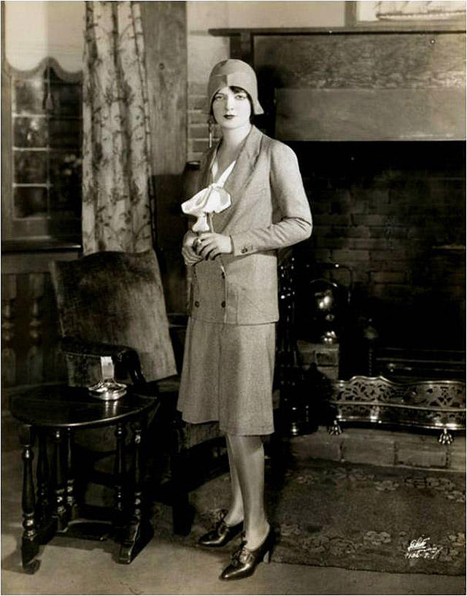
1920-ci illərdə geyim üslubu.
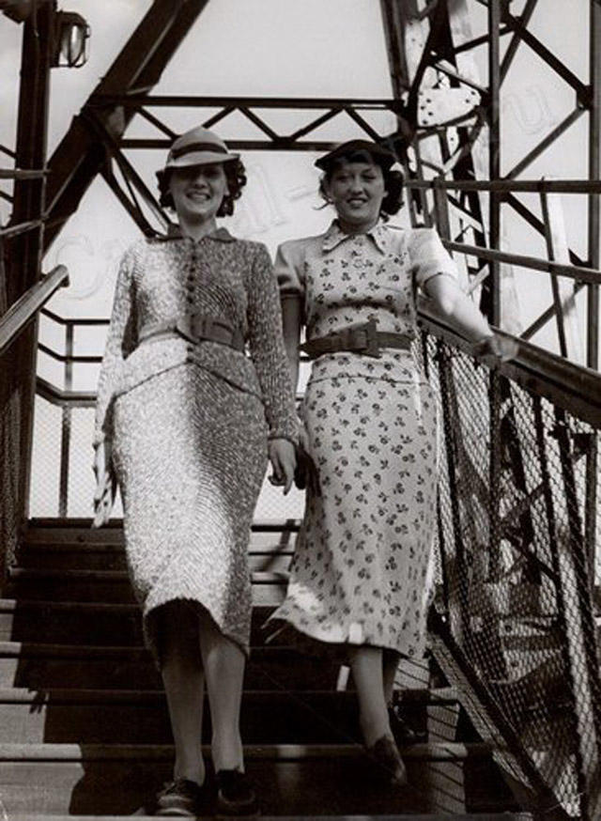
1930-cu illərdə geyim üslubu.

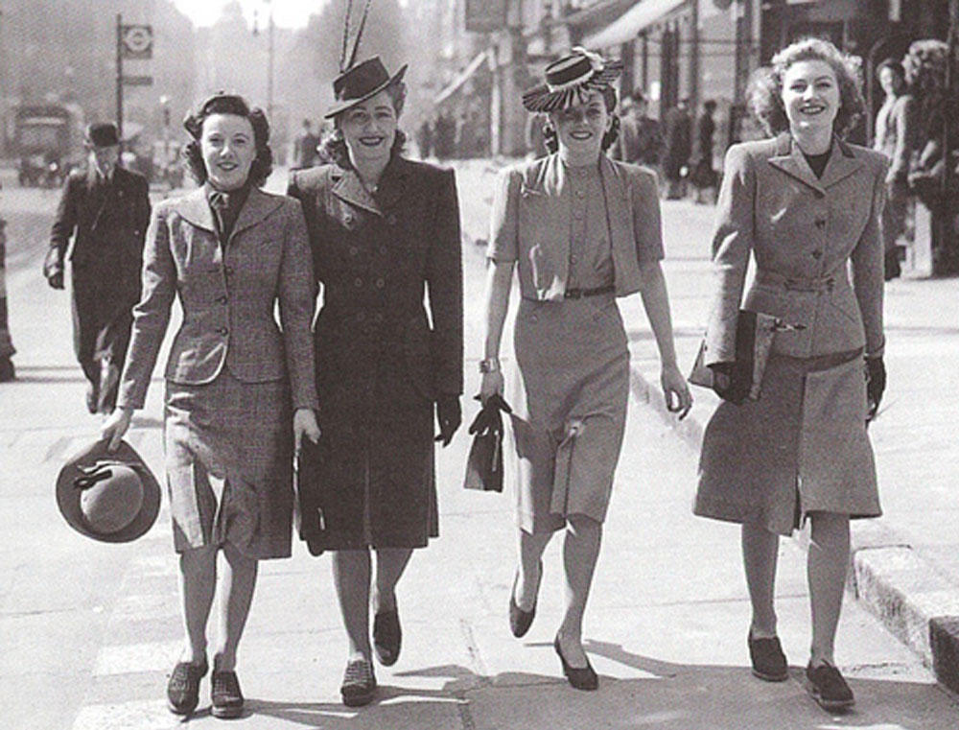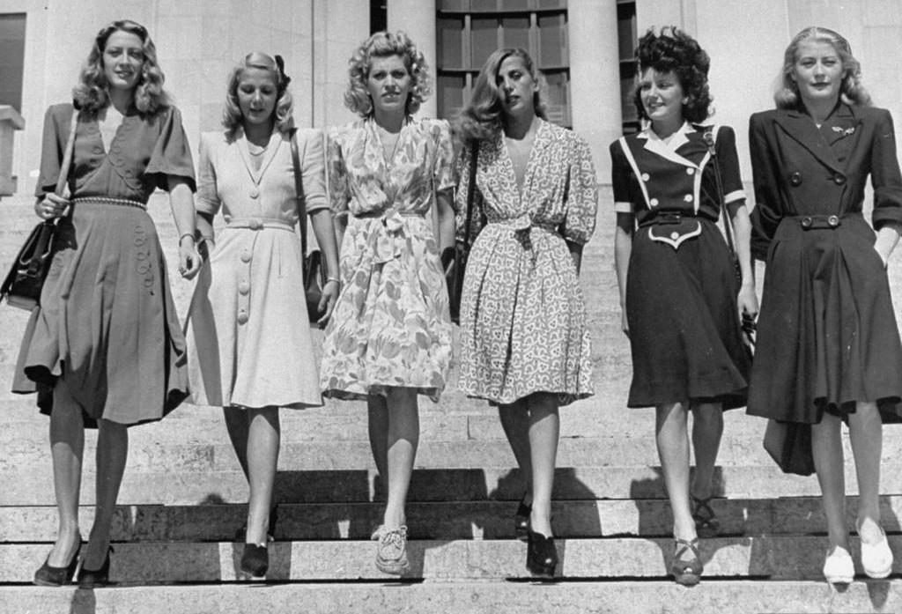1940-cı illərdə geyim üslubu.
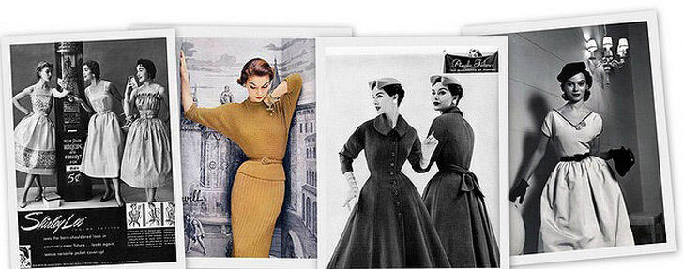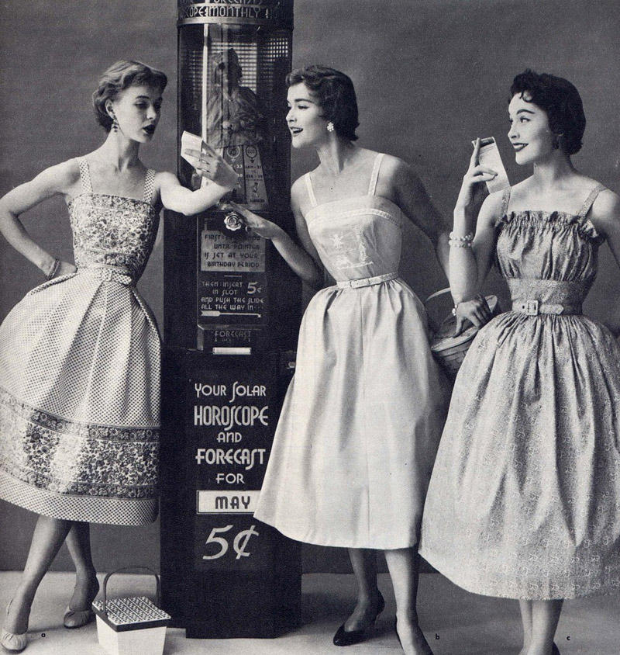
1950-ci illərdə geyim üslubu.
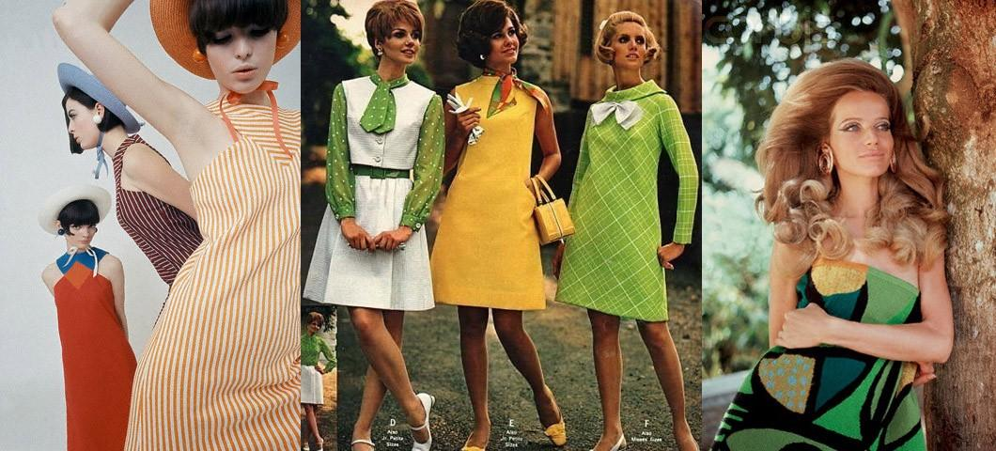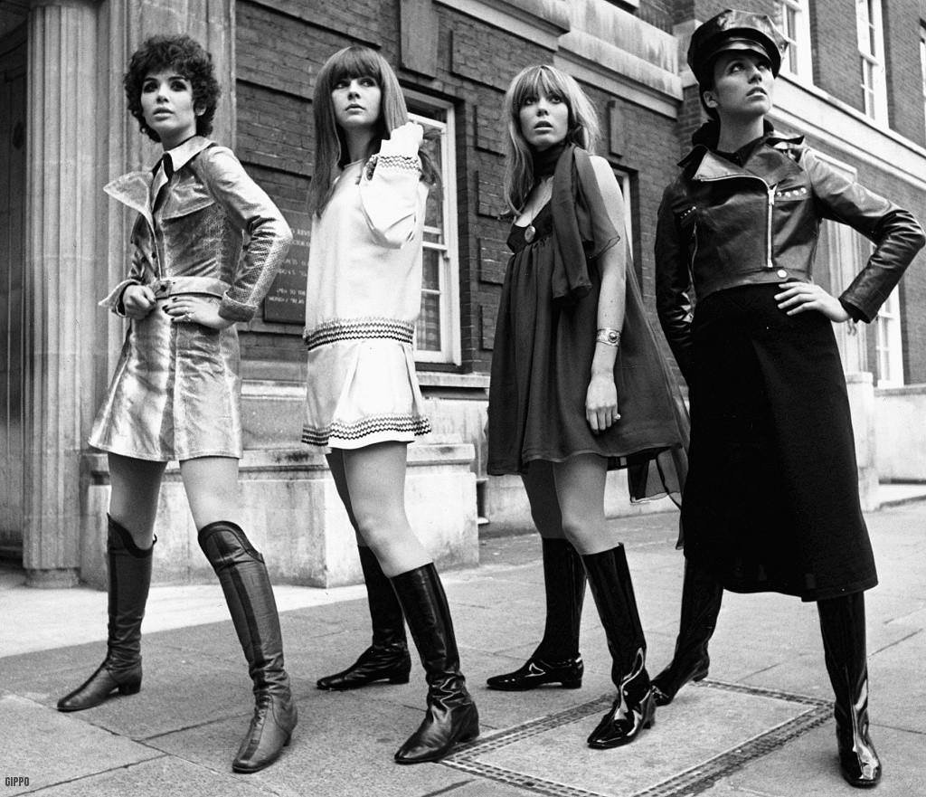
1960-cı illərdə geyim üslubu.

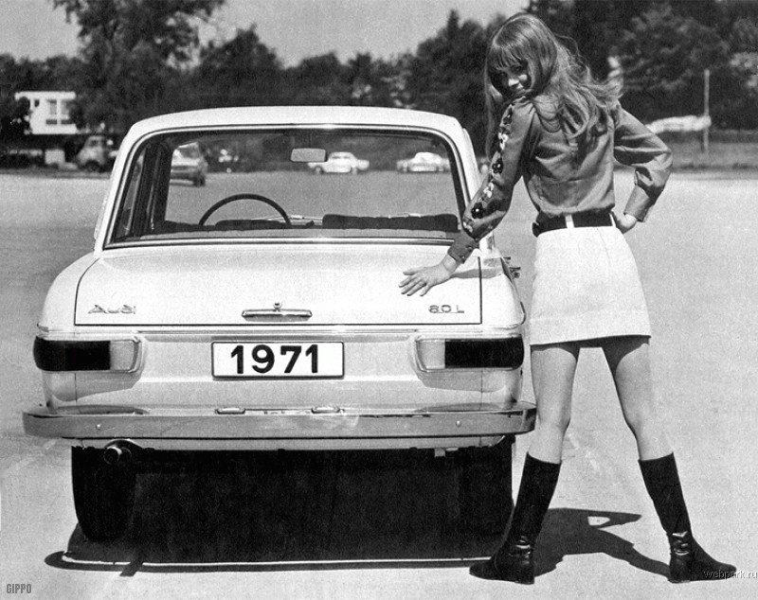
1970-ci illərdə geyim üslubu.

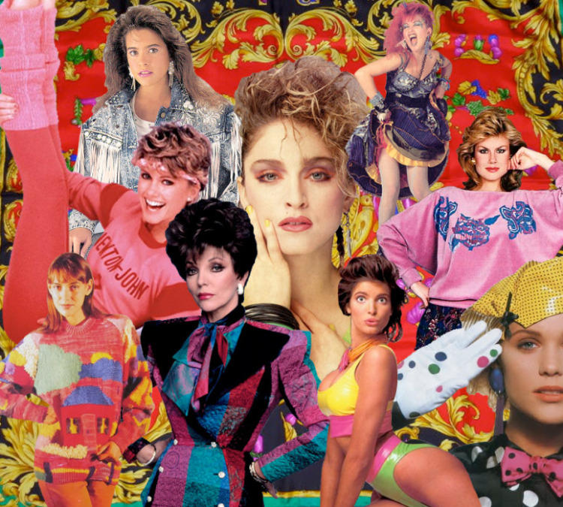 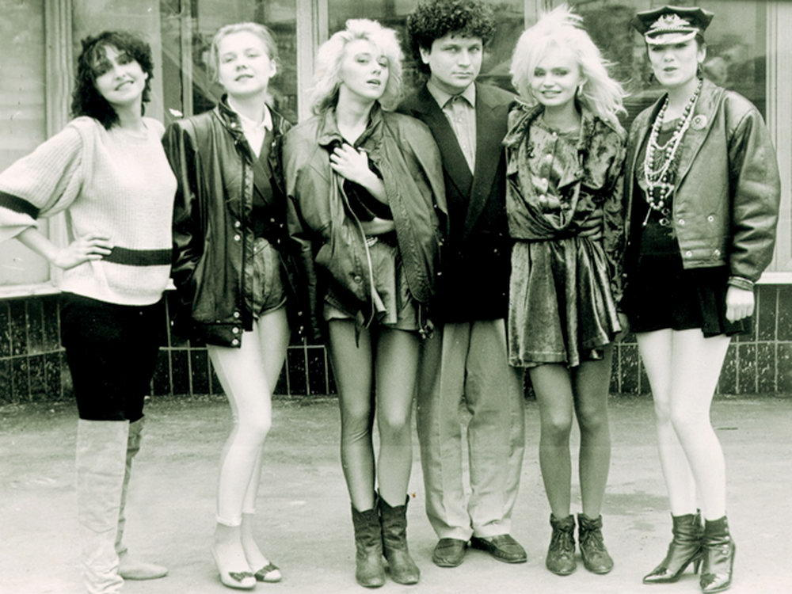1980-cı illərdə geyim üslubu.
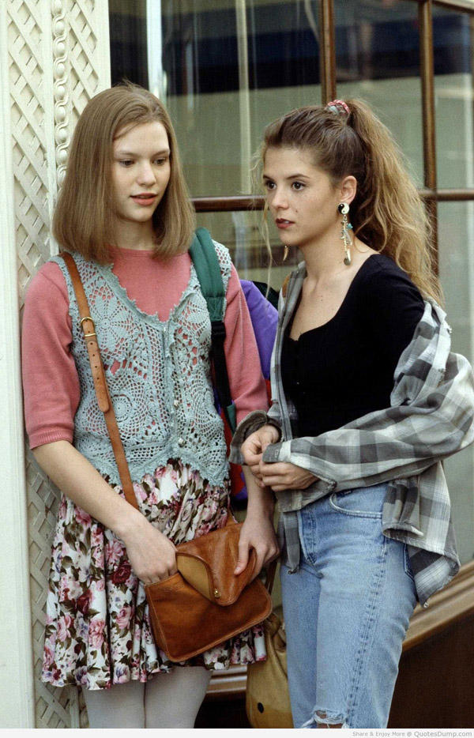1990-cı illərdə geyim üslubu.
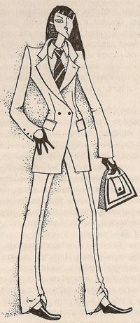Klassik geyim üslubu. 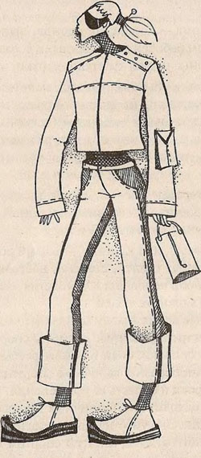 İdman geyim üslubu.

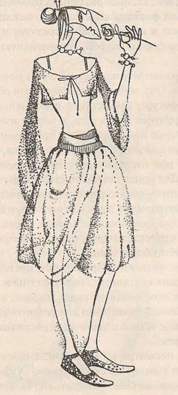 Romantik geyim üslubu.

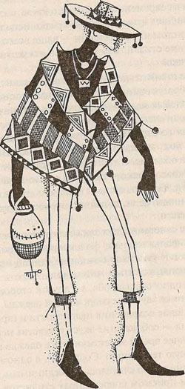 Folklor geyim üslubu.

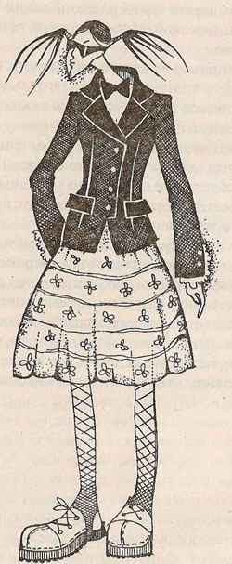 Eklektik geyim üslubu

XÜLASƏ

XX əsrdə moda aləmində mövcud olan geyim üslublarının analizi təhlili zamanı bir sıra aşağıdakı məsələlər araşdırılır.
“Modanın yaranması xüsusiyyətləri” başlığı altında verilən I Fəsildə modanın yaranması xüsusiyyətləri, XX əsrə nəzərən dəbin formalaşması, Houte Couture və pred-a-porter xəttlərin xüsusiyyətini, sosial təbəqələrdə dəbi araşdır. Burada biz mövcud olan dəbin formalaşmasına nəzər yetiririk və onu təhlil edirik.
“XX əsrdə mövcud olan geyim üslublarının xüsusiyyəti” adlanan II Fəsildə klassik, idman, romantik, üslubların formalaşması , folklor və eklektik üslubların görünüşü, XX əsrin moda onillikləri haqqında təhlillərdən bəhs olunur. Modada mövcud olan bu üslublar moda inkişafında ən əsas predmetlərdən hesab olunur.
Bu üslubları öyrənərək XX əsrda mövcud olmuş dəb tendensiyalarınıda yaxından tanımış oluruq.
XX əsr onilliklərinə nəzər salsaq bu bölmədə bir sıra onilliklərinin dəb üzrə bir-birindən necə fərqləndiyini görəciyik. Bu bölmədə həmçinin hər onilliyin özünə məxsus tərzindən yeni üslublarınından bəhs edir.
“XX əsr Azərbaycan modasında mövcud olan üslubların geyimə təsiri” adı altında olan III Fəsildə , modanın xüsusi dəyəri, Azərbaycan modelyerləri, Azərbaycan modası geyim sferasında mədəniyyət kontekstində istifadə edilməsi.
Bu bölmələrdə biz Azərbaycan moda sferasına nəzər salırıq. Təbii haldır ki, Azərbaycan modası bir sıra xalqların modasından həmişə fərqlənmişdir. Azərbaycanda XX əsrdə Avropa və Amerikaya nəzərən modanın daha ləng inkişaf etdiyini görəcəyik. Buna səbəb isə bölmələrdə göstərilmişdir.

РЕЗЮМЕ

В 20-м веке ряд вопросов были исследованы в ходе анализа стилей одежды в мире моды.
В главе I представлены особенности моды, появившиеся в главе I, особенности моды двадцатого века, особенности Houte Couture и заранее определенных линий, а также стильный взгляд на социальные слои. Здесь мы смотрим на формирование существующей моды и анализируем ее.
Во второй главе описываются классические, спортивные, романтические стили, появление фольклорных и эклектичных стилей, а также анализ модных десятилетий XX века. Эти стили считаются одним из важнейших аспектов развития моды.
Изучая эти стили, мы близко знакомимся с модными тенденциями ХХ века.
Глядя на десятилетия двадцатого века, мы увидим, как в этом разделе разные десятилетия отличаются друг от друга в этом разделе. В этом разделе также описаны новые стили каждого стиля каждого десятилетия.
Глава III «Влияние стиля Азербайджана в стиле XX века на одежду», глава III, особая ценность моды азербайджанских модельеров, использование азербайджанской моды в культурном контексте в культурном контексте.
В этих разделах мы рассмотрим индустрию моды в Азербайджане. Естественно, мода на Азербайджан всегда отличалась модой ряда народов. В Азербайджане в XX веке мы увидим более модную моду, чем Европа и Америка. Причиной этого являются разделы.

SUMMARY

In the 20th century, a number of issues were investigated during the analysis of the styles of clothing in the fashion world.
Chapter I features the features of fashion emerging under Chapter I, the features of the fashion of the twentieth century, the feature of Houte Couture and predetermined lines, and a stylish look at social layers. Here we look at the formation of the existing fashion and analyze it.
Chapter II describes classic, sports, romantic styles, appearance of folklore and eclectic styles, and analysis of the 20th century fashion decades. These styles are considered to be one of the most important aspects of fashion development.
Studying these styles, we are closely acquainted with fashion trends of the twentieth century.
Looking at the decades of the twentieth century, we will see how this decade different decades differ from each other in this section. This section also describes the new styles of each decade's own style.
Chapter III, "The Influence of the Style of Azerbaijan in the XX Century Style on Clothing", Chapter III, the special value of fashion, Azerbaijani fashion designers, the use of Azerbaijani fashion in the culture context in the cultural context.
In these sections, we look at the fashion industry in Azerbaijan. Naturally, the fashion of Azerbaijan has always been distinguished by the fashion of a number of nations. In Azerbaijan in the XX century, we will see more fashionable fashion than Europe and America. The reason for this is the sections.

876 m qrup maqistrantı Dadaşova Tutuxanım Namiq qızının
“XX əsrdə moda aləmində mövcud olan geyim üslublarının analizi” adlı mövzusunda magistr dissertasiyasının

R E F E R A T I

Moda – fransızca mode – ölçü, obraz deməkdir. Bu söz müəyyən zamanda, mühitdə geyim ya da digər məişət əşyalarının əsas meyarı kimi qəbul edilməsi mənasında istifadə olunur. Bu sözün latınca modus variantı isə, qədim hindlilərin işlətdikləri sanskrit dilində madh – sözündən götürülmüşdür. Mənası çəki, ölçü deməkdir. Modus sözü, XVII – XVIII əsrin filosofları tərəfindən, materiyanın keçici xassəsini bildirmək üçün istifadə olunurdu. Rus dilində moda sözü, I Pyotrun dövründə istifadə olunmağa başlanmışdır.
Mövzunun aktuallığı. Moda geniş mənada müəyyən dövrdə mövcud olan, əksəriyyət tərəfindən qəbul edilmiş mədəniyyətin xarici formalarına münasibəti göstərir. Moda sözü öz bədii həllini daha çox geyim tərzində tapmışdır.
İnsan geyiminin tarixi inkişafı dəb ilə qırılmaz sürətdə əlaqəli olub. İnsanın yeni formalar axtarmaq cəhdi, onun tətbiqi bu sahədə reallaşır.
Tədqiqatın predmet və obyekti. İnsan bədəni modanın tətbiq edildiyi ən əsas predmet sayılır. Hər bir dövr insan bədəni üçün öz xüsusi estetik ideal miqyaslarını siluetlərini yaradır. Moda – insan bədəninin formalarının müəyyən hissələrinin gizlətmək və ya onları daha çox qabartmaqla, silueti həmin zaman üçün qəbul olunmuş ideala yaxınlaşdırır.
Tədqiqatın əsas məqsədi və vəzifələri. Dəbin yaranması bir çox amillərlə elaqədardır. Moda yarandığı ölkənin iqliminin, xammal mənbələrinin, onun adət-ənənələrinin, sosial-siyasi quruluşunun, sənayesinin inkişaf səviyyəsindən asılı olaraq meydana çıxır. Əgər Skandinav ölkələrinin dəb yaradıcılığının inkişafında xəz və dəri məmulatları üstünlük təşkil edirsə Afrika xalqlarının geyim tərzində daha çox təbii materiallar , pambıq və kətan üstünlük təşkil edir. İngiltərə iqlimi yağışlı olduğundan gödəkçələrin modelləşdirilməsi və üst geyimləri təşkil edir. Bu o demek deyil ki, bu ölkələr digər müvsümlərlə bağlı istehsal və geyim məmulatlarının layihələşdirilməsinə biganədirlər. Bu ölkələrdə hər növ geyim modası işlənib, hazırlana bilər. Təlabatın üstünlük təşkil etdiyi geyim ən çox iqlim faktoru ilə bağlıdır.
Modanın adət-ənənələrlə bağlı inkişafı şərq modasındakı qapalılıq istiqaməti ilə, qərbdə daha çox qısa və açıq təmayüllərin inkişaf etməsində öz əksini tapır.
Sosial-siyasi vəziyyətin modaya təsiri isə əhalinin həyat tərzində, ölkənin iqtisadi və siyasi vəziyyətinin sosial təbəqələşmənin dərəcəsi və sürətindən asılı olur.
Modanın inkişafı ölkə sənayesinin təkamülləşməsi ilə də sıx şəkildə əlaqəlidir. İstehsal sahəsindəki maşınların, parça istehsalına tətbiq edilən əməyin səviyyəsi ve s. bu kimi faktorlar mühim hesab edilir.
Dissertasiyada bu məqsədlə aşağıdakı əsas məsələlər araşdırılmışdır: Moda nəzəriyyəçiləri V.D.Parıqin və Q.Q.Şubin, modanı 3 əsas funksiyada müəyyənləşdirmişdilər. Bunlardan :
I. Modanın kommunikativlik funksiyasıdır. Bu funksiyaya əsasən informasiya mübadiləsində əksini tapmışdır. Bu zaman nüfuz, rəmz və sosial işarə kimi göstərilir.
II. Modanın daşıyıcısı interaksiya funksiyasıdır. Bu funksiya moda sahəsində öz addımının razılaşma yolu ilə həyata keçirilməsində, birgə və anlaşma fəaliyyətində öz əksini tapır. Moda yaymaq xüsusiyyətinə və bir üslubu yönəltməyə malik olub, qəbul edilmiş vasitələrlə, yeniliyə marağı stimullaşdırır.
III. Modanın kompensatorçu funksiyası. Bu az təminatlı və ya təmin olunmuş insanların tələbatının ödənilməsində, sosial tələbatın tənzimləyicisi kimi göstərilir.
Tarixdən günümüzə Avropa standartları demək olar ki, dəyişməz qaldı. Həqiqi inqilaba əsrimizin əvvəlində qadın ayaqlarının təsiri oldu. Ümumiyyətlə, müasir geyimdə çılpaqlığı artırmaq arzusu, xüsusən də idman geyimidir. Ayıblıq hissi dərəcəsi bir-birindən fərqli olaraq, cəmiyyətin müxtəlif dairələrində (məsələn, müsəlmanlarda üzlərini örtməyə məcburluq) ənənələrə və adətlərə görə fərqlənir.
Yunanıstan sənətinin abidələri də qadın paltarları üçün bir çox əlavələr göstərirdi. Sonra dekolte Orta əsrlərdə yenidən üzə çıxdı. Bu, yalnız sinə deyil, həm də kürək dekoltesi sayılırdı.
Tədqiqatın informasiya bazası və işlənilməsi metodları. Moda tarixi kostyum tarixi kimi qədimdir. Geyim insanın ənənəvi bir şəkildə birbaşa bədii dünyagörüşünü ifadə edə biləcəyi obyekt idi. "Mysterious language of fashion" ifadəsini biz rahatlıqla "paltarın yaşayış dili" ifadəsi ilə əvəz edə bilərik. Geyim günümüzdə yalnız bir qapaq deyil, həm də bir simvoldur.
Qitələrin müxtəlif ölkələrində uzanan modanın səliqəli gücü də siyasi hakimiyyətin bir hissəsidir: moda tez-tez siyasətlə əlaqəlidə olur. XIII əsrdən etibarən İtaliyada lüks ipək parçalar istehsal olundu və istehsal sənayesi Milanda inkişaf etdi.
Disserrtasiya işin strukturu və həcmi. Disserrtasiya işi giriş, 3 fəsil, nəticə və dissertasiya işinə edilmiş əlavə və istifadə olunmuş ədəbiyyat siyahısından ibarətdir.

Magistrant : T.N.Dadaşova

Elmi rəhbər: dos.Y.Ç.Ağamalıyeva

